Маршрутный лист 11 класса
с20 по 30 апреля
№ п/п | Предмет | Тема урока | Тренировочные задания | Контрольные задания (на проверку учителю) | Ф.И.О. учителя, телефон, эл. почта / вайбер
Понедельник 20 апреля
 | ОБЖ | Первая медицинская помощь при травматическом шоке | Параграф 22 | Презентация. Доклад | Бриков И.Н  89526238460  brikov94@list.ru
 | Технология | Разработка идеи проекта с учетом экономических и экологических ограничений | методом фокальных объектов определить тему проета | Работа над проектом | Арефьева Татьяна Владимировна  т. 89501464563  е-mail: atv-1978@yandex.ru
 | Алгебра | Повторение: Логарифмическая функция | Укажите характер монотонности функций:  а) 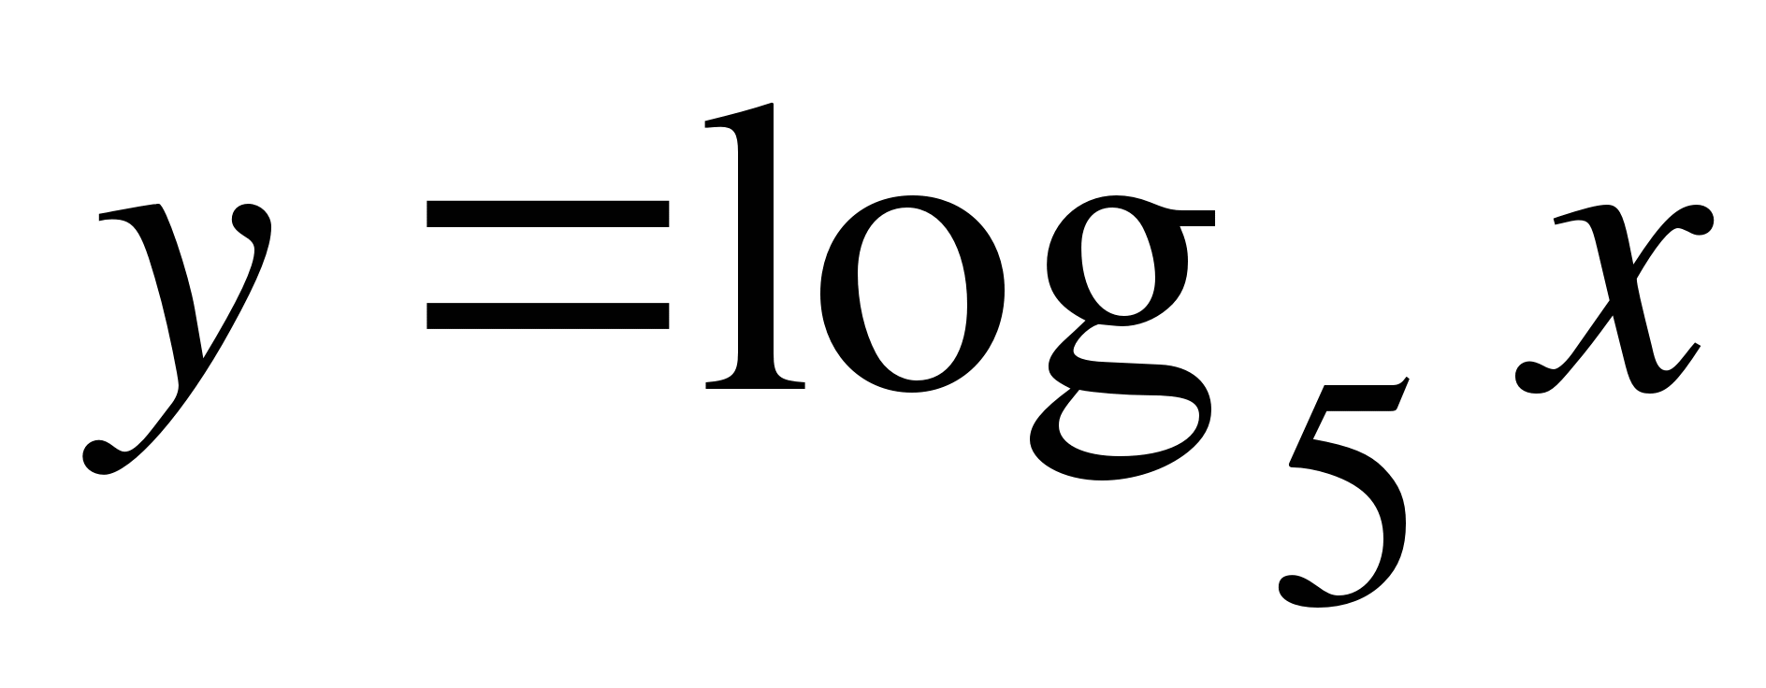; б) 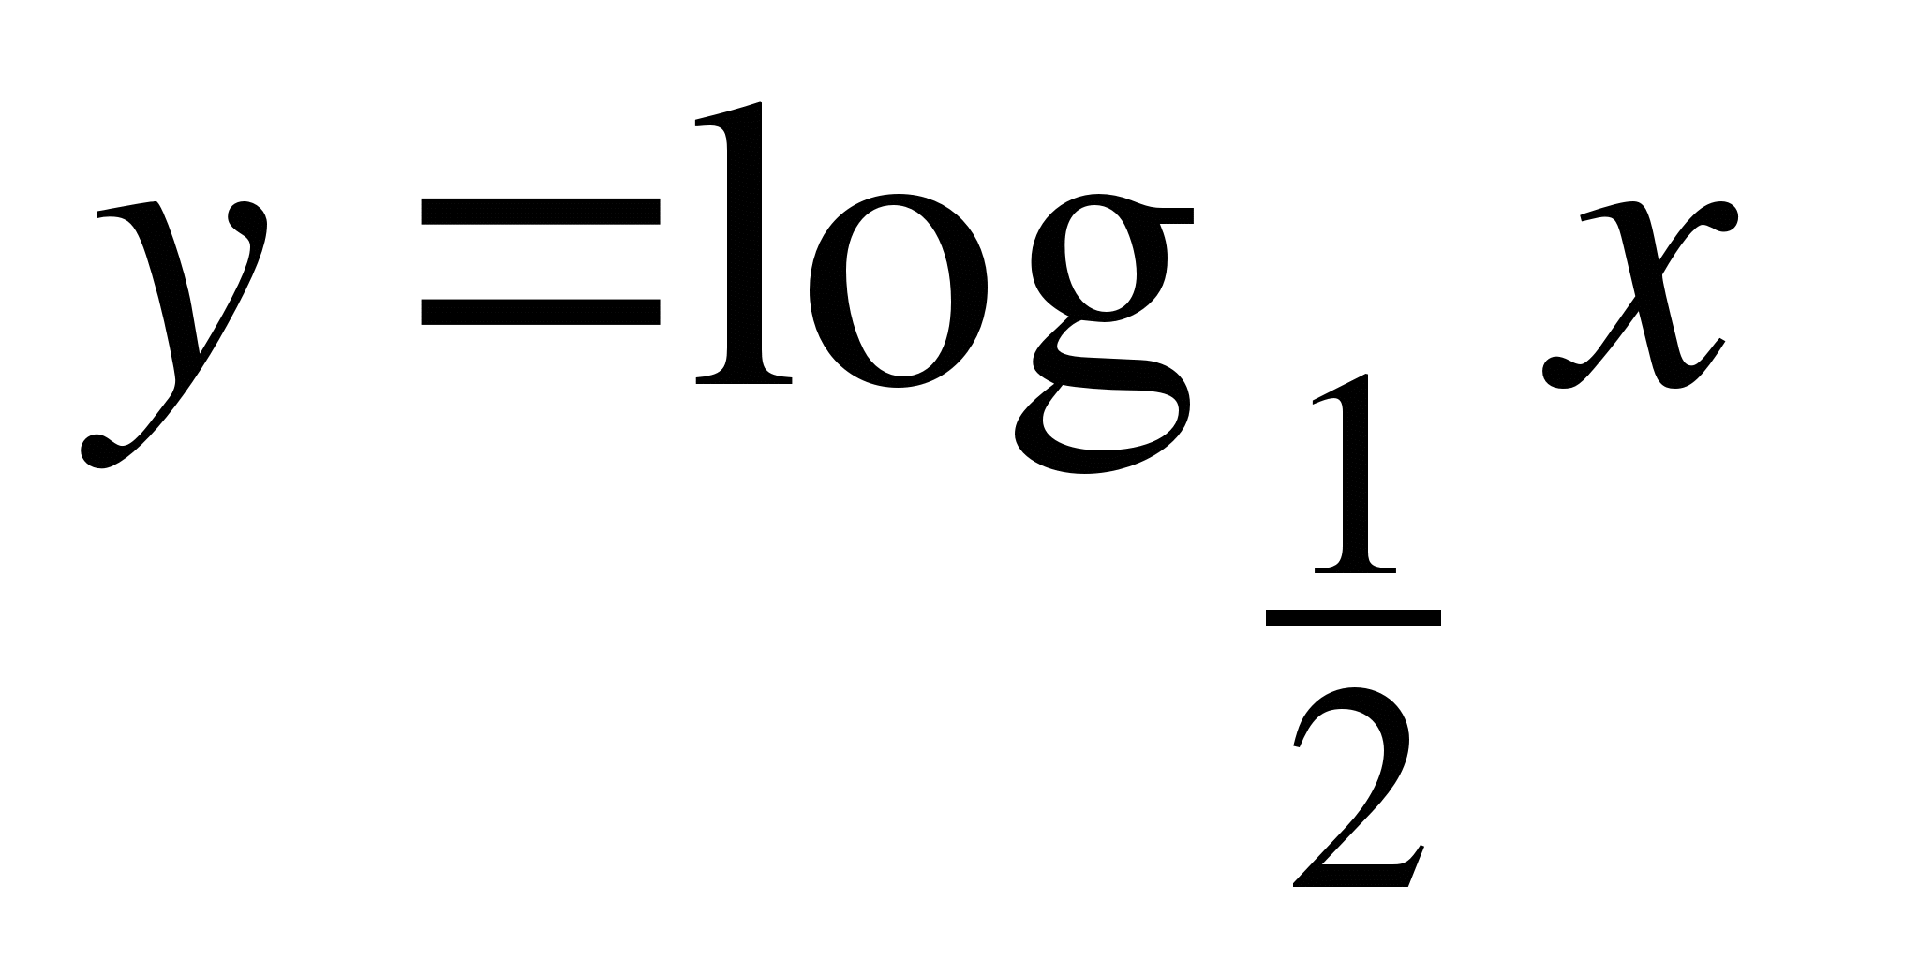; в) 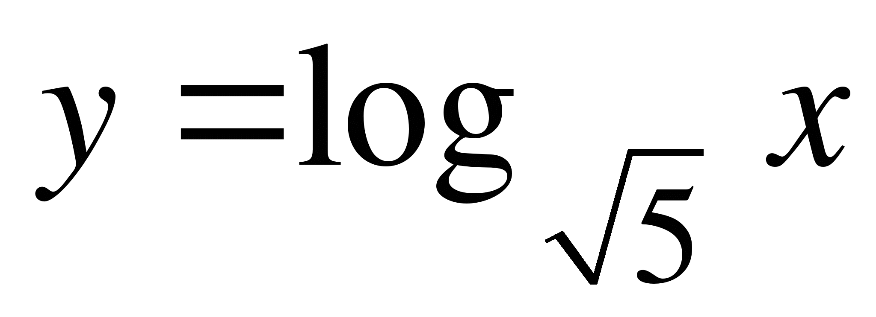; г) 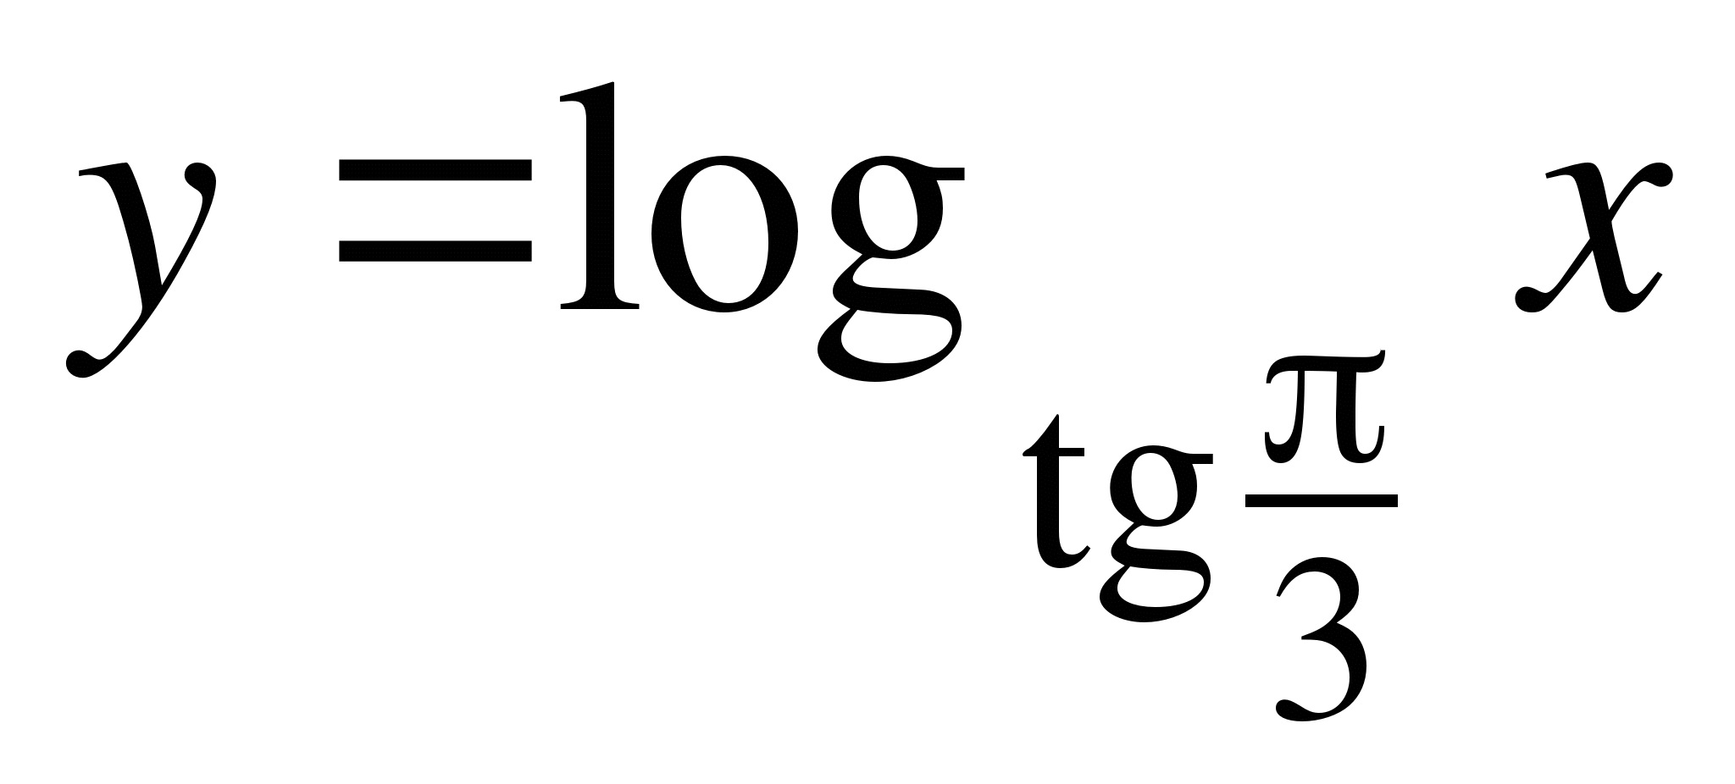; д) 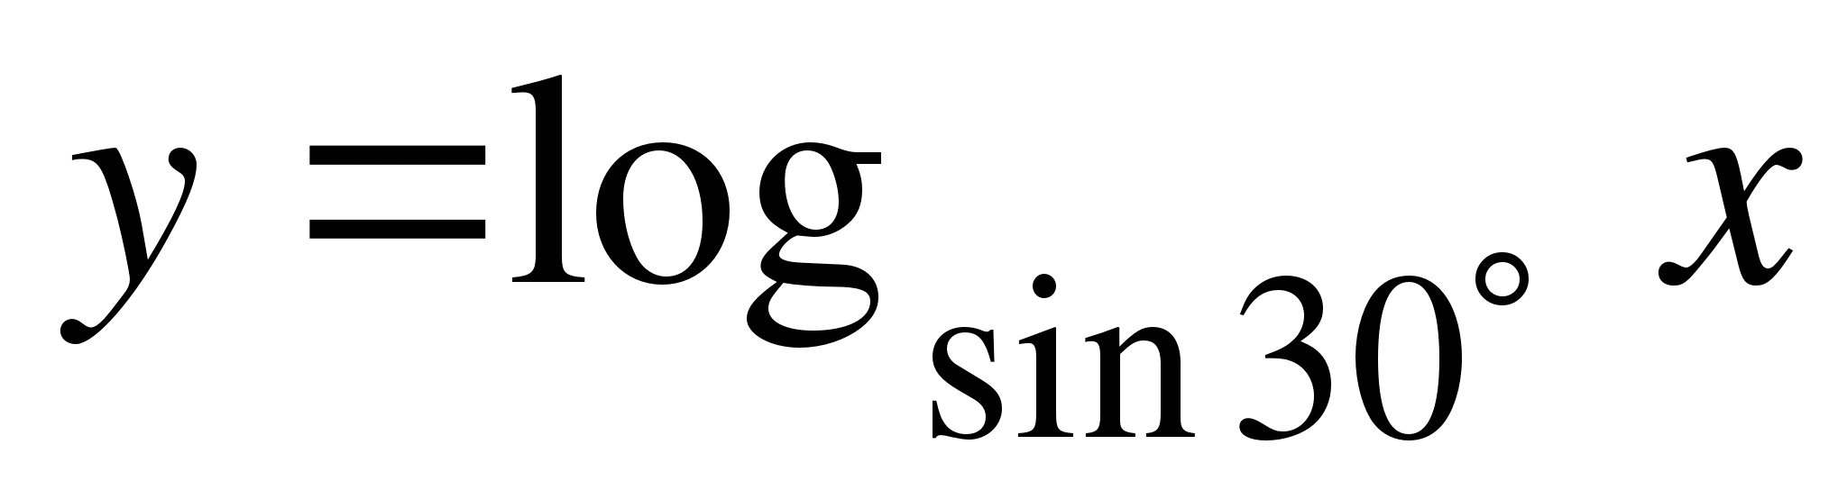;  е) 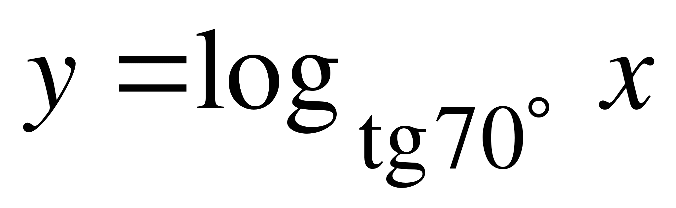.  1. Вычислите 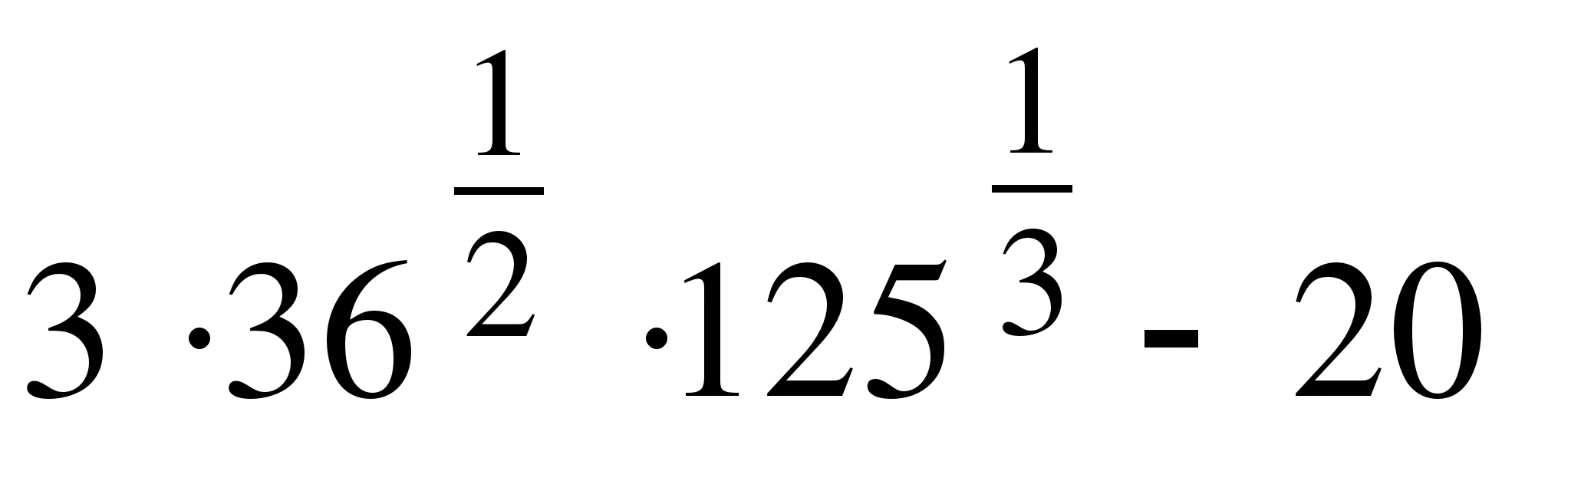.  2. Вычислите: 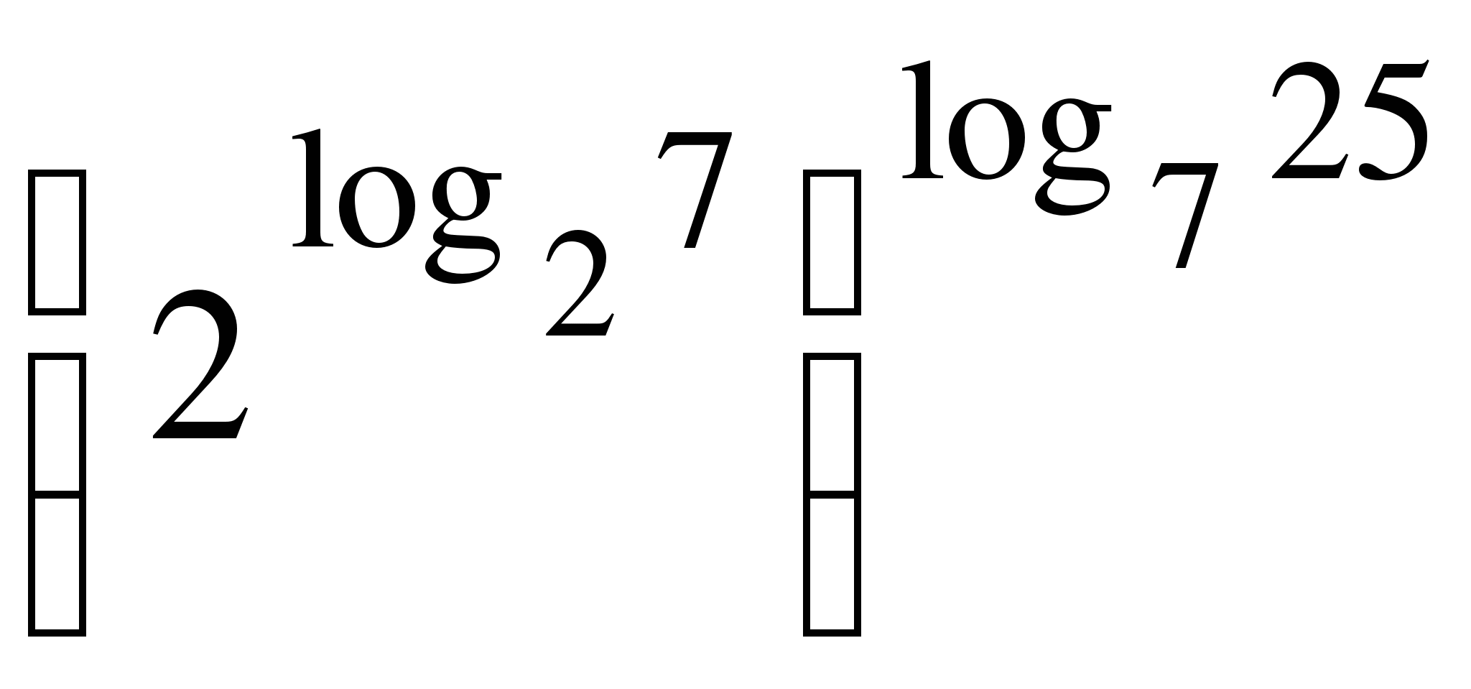.  3. Укажите множество значений функции 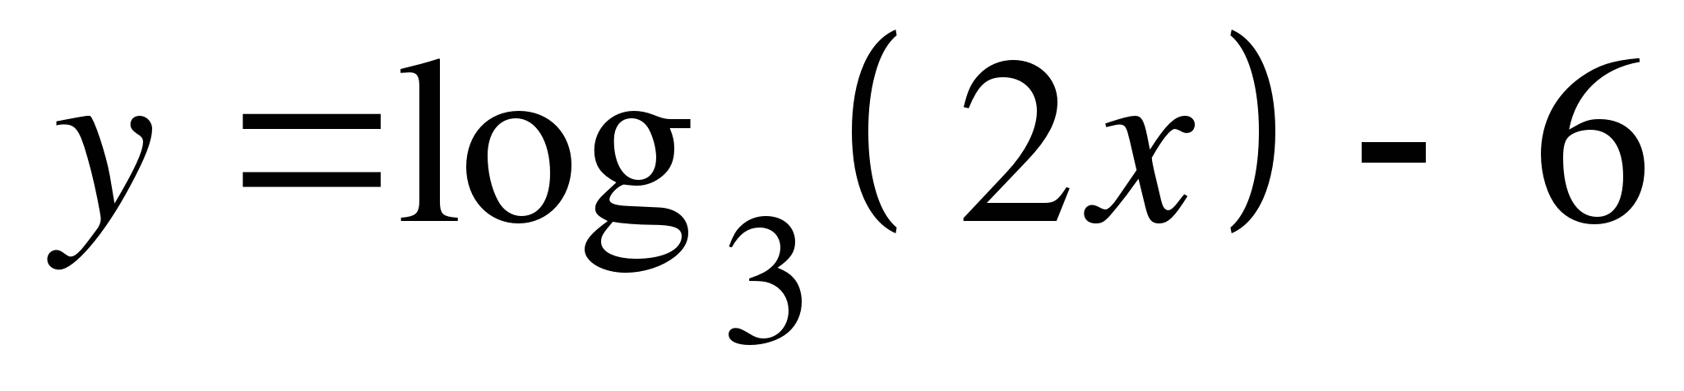. | 1. Вычислите .  1) 28 2) 13 3) 75 4) 30  2. Вычислите  1) 0 2) 1 3) 4 4) 8  3. Вычислите 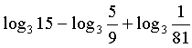.  1) 7 2) – 2 3) – 1 4) 1  4. Вычислите 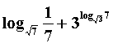.  1) 45 2) 49 3) 47 4) 49 -  5. Найдите значение выражения 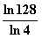.  1) 3,5 2) ln 32 3) ln 124 4) 32  6. Укажите значение выражения 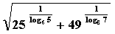.  1) 2) 10 3) 100 4)  7. Решите уравнение  1) ± 7 2) 3) 4) Ø  8. Решите неравенство .  1) (1; 1,25) 2) (1; + ∞) 3) (1,25; + ∞) 4) (- ∞; 1,25)  9. Найдите область определения функции 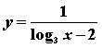.  1) (0; 9); (9; + ∞) 2) 9 3) (0; + ∞) 4) (1; + ∞)  10. Укажите область значений функции  1) (0; + ∞) 2) (- ∞ 7) 3) (7; + ∞) 4) (- ∞ + ∞) | Ковалёва В.Г.  89041220474  kovaleva_vg@mail.ru
 | Геометрия | Повторение: Теорема о трёх перпендикулярах. Решение задач. | Отрезок МС перпендикулярен плоскости равностороннего треугольника АВС. Проведите через точку М перпендикуляр к прямой АВ.  Дано: ∆АВС – равносторонний,  МС (АВС).  Построить: МЕ АВ.  Задача №2 (на доказательство) В кубе ABCDA₁B₁C₁D₁ диагонали нижнего основания пересекаются в т.О. Докажите, что АСВО₁. Прямая АС, перпендикулярная проекции наклонной,  Задача №3 (на вычисление) Расстояние от точки М до точки пересечения диагоналей квадрата ABCD со стороной 16 см равно 15 см. Найдите расстояния от точки Мдо сторон квадрата. | - Способы задания плоскости;  - Какие прямые в пространстве называются параллельными?;  - Какие прямые в пространстве называются перпендикулярными?;  - Определение перпендикулярности прямой и плоскости;  - Признак перпендикулярности прямой и плоскости;  - Как проверить перпендикулярность прямой и плоскости с помощью строительного угольника?;  - Сформулируйте теорему о перпендикулярности плоскости одной из параллельных прямых;  - Что называется перпендикуляром к плоскости?;  - Что называется наклонной к плоскости?;  - Что называется проекцией наклонной на плоскость?  Задача 1.  Из вершины А квадрата АВСD восстановлен перпендикуляр АК к его плоскости. Докажите, что ВС перпендикулярно КВ.  Из вершины В квадрата АВСD восстановлен перпендикуляр ВМ к его плоскости. Докажите, что АС перпендикулярно МО (О – точка пересечения диагоналей). | Ковалёва В.Г.  89041220474  kovaleva_vg@mail.ru
 | Общество | Международная защита прав человека | Прочитать пар.28 с.320-331 | Подготовить ответы на вопросы на с.331 | Половникова Вера Геннадьевна  Тел.89086636454
 | Английский | Практика чтения по теме: «Опасения по поводу глобализации». Слова-синонимы: get-gain-win; to offer-to suggest. | Стр. 156-157 Confusable Words  Стр. 156-157 упр.3,4,5,6 | Стр. 159 упр.7,8,10 | Казакова Анна Борисовна  89086667912 – Viber/WhatsApp  Эл. почта – lady.anutic@mail.ru
 | МХК | Шедевры мирового кинематографа  Гл 27 |  | Используя справочные материалы заполнить таблицу стр 342 | Прасолец Л.Ю.  Prasolets@mail.ru  89500511145
Вторник 21 апреля
 | Психология | Способы реагирования на стресс | Прочитать, проанализировать информацию. | сделать краткий конспект | Чигинцева Виктория Вячеславовна, тел.89041144538
 | Литература | Поэзия и проза ВОВ. Обзор. | https://www.youtube.com/watch?v=hTLXGtqBgEE | Выучить наизусть одно из стихотворений или написать отзыв на одно из прозаических произведений о войне | Н.В. Сизова, 89526290427, nata.sizova.08/01/74@mail.ru
 | Литература | Поэзия и проза ВОВ. Обзор. | https://www.youtube.com/watch?v=usv1KK939vU |  | Н.В. Сизова, 89526290427, nata.sizova.08/01/74@mail.ru
 | История | Развитие научной мысли | Прочитать пар.44 с.305-310 | Подготовить ответы на вопросы и задания с.310-311 | Половникова Вера Геннадьевна  Тел.89086636454
 | Алгебра | Решите уравнение log ₂ 4 + 2 log ₂ х = log ₂ (6х + 18)  1. Решите уравнение (1-3).  1. log₃ (2х – 4) = log₃ (х + 3)  2. 2log₄ x = log₄ 169  3. lg (2х² – 4х + 12) = lgх + lg(х + 3  Решите неравенство. Log _{0,2}(3х – 5) > log _{0,2}(х + 1). Решите уравнение lg(х + 4) + lg(2х + 3) = lg(1 – 2х). | 1.Решите уравнение (1-2).  1. log ₂(х + 1) + log ₂(х + 3) = 3.  2. log₃ (x² – 1) = 1  1.Решите уравнение log₂(3x+1) log₃x=2 log₂(3x+1)  4. Решите неравенство log _{0,5} (х + 1) > log _{0,5} (2 – х).  . Решите неравенство  log ₈(5х – 8) < log ₈(2х + 7).  Решите неравенство  log _{0,5} (х + 1) > log _{0,5} (2 – х).  1.Решить уравнение.  1. (100х)^{lgx} = x³.  2. log ²₂ х – 3 log ₂х = 4  3. log_{1/3}(2х-3)⁵=15 | Ковалёва В.Г.  89041220474  kovaleva_vg@mail.ru | Ковалёва В.Г.  89041220474  kovaleva_vg@mail.ru
 | Общество | Международная защита прав человека | Прочитать пар.28 с.320-331 | Найти в интернете примеры международной защиты прав человека | Половникова Вера Геннадьевна  Тел.89086636454
 | Физкультура | ОФП | Подтягивание 1 х – max сразу отжимание 1 - max  Отжимание 2 х 25 «Д»  Пресс 2 х 35 «М», 2 х 30 «Д»  Скакалка – 2х125 | дневник | Кузьмин А.В.  89016408070
Среда 22 апреля
 | Английский | Национальные культуры. Американская культура. | Стр. 159-161 упр.1,2,3 | Написать эссе на тему « Наша культура». | Казакова Анна Борисовна  89086667912 – Viber/WhatsApp  Эл. почта – lady.anutic@mail.ru
 | Биология | Основы рационального природопользования. | Вопросы 1-3 с.339  Вопросы 1-3 с.342  https://interneturok.ru/subject/biology | Онлайн тест  https://interneturok.ru/lesson/biology/11-klass/vzaimodeystvie-cheloveka-i-prirody/ohrana-prirody-i-perspektivy-ratsionalnogo-prirodopolzovaniya/testcases | Романюк Ирина Дмитриевна,  89041366223, idromaniuk@mail.ru
 | Физика | Элементарные частицы. Фундаментальные взаимодействия | Ответить на вопросы 1 и 2 на стр. 246 | Упр. 38 | Шуткин Александр Сергеевич, 89041201056, 22062009a@gmail.com
 | География | Россия в современном мире  Россия в мировом хозяйстве и международном разделении труда; география отраслей ее международной специализации | Стр.361-363. | Блок самостоятельных решений. Стр.373. вопр.1, 2,4 заполнить таблицу, письменно ответить на вопросы. | Шестакова Е.В. 89041363726  shestakova elena 59@mail.ru
 | Физкультура | ОФП | Подтягивание 1 х – max сразу отжимание 1 - max  Отжимание 2 х 25 «Д»  Пресс 2 х 35 «М», 2 х 30 «Д»  Гибкость | дневник | Кузьмин А.В.  89016408070
 | Химия | Оксиды и кислородсодержащие кислоты неметаллов | С.138 задания 3-19 | - Составить уравнения реакций с разбавленной серной кислотой  1) Na, 2) Zn, 3) Cu, 4) CuO.5) Al2O3, 6) K2CO3  С концентрированной серной  1) Na, 2) Zn, 3) Cu, | Романюк Ирина Дмитриевна  89041366223  idromaniuk@mail.ru
Четверг 23 апреля
 | Алгебра | Повторение: Тригонометрические функции. | - 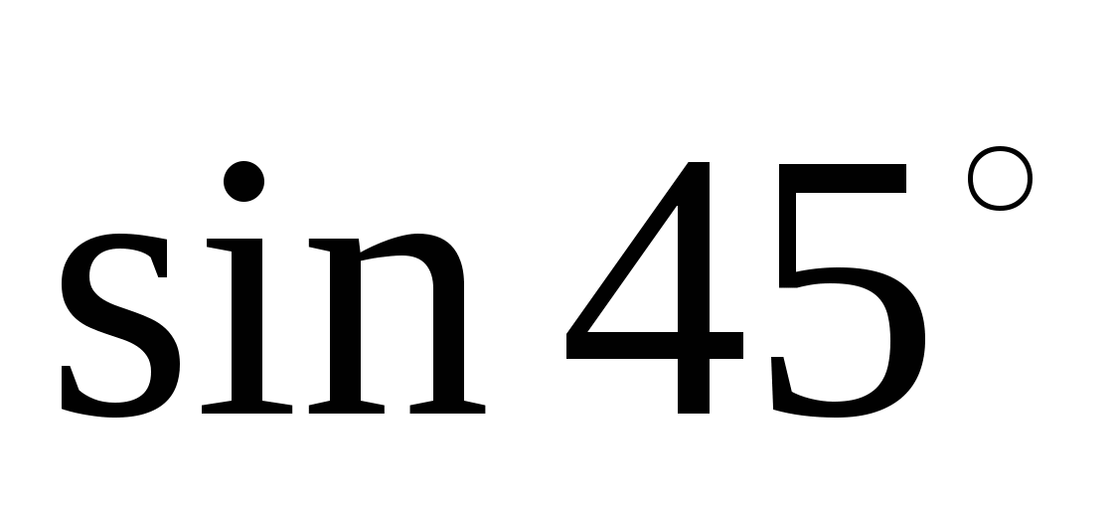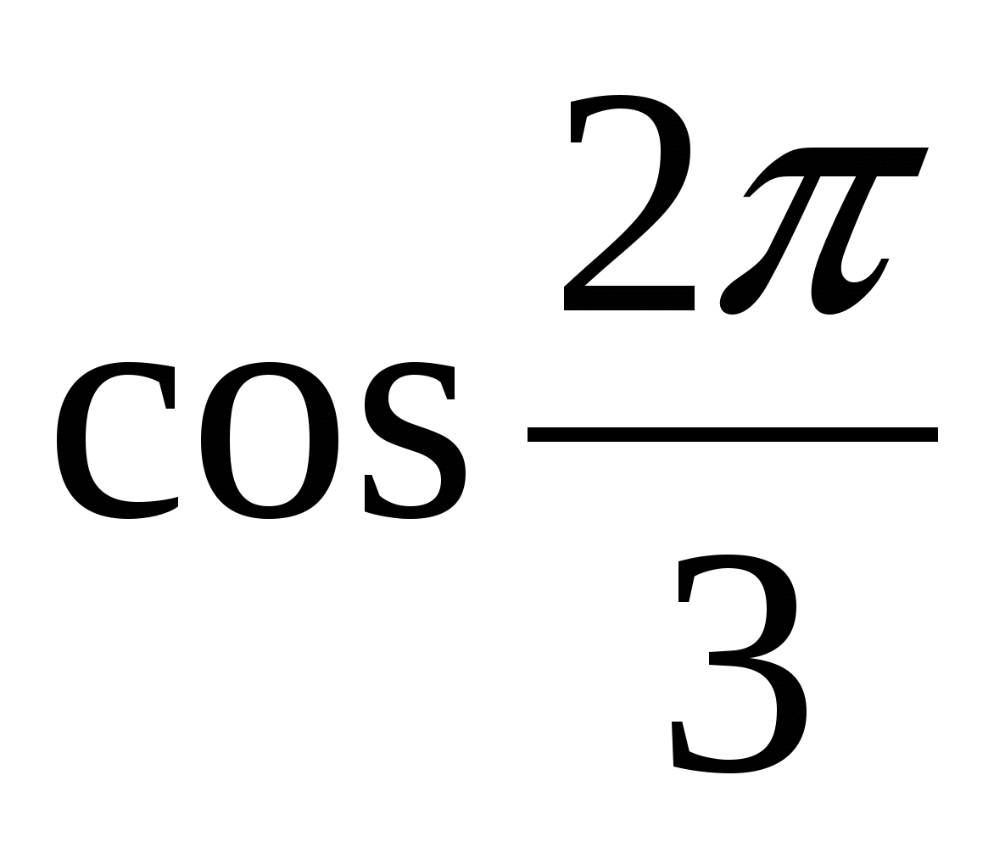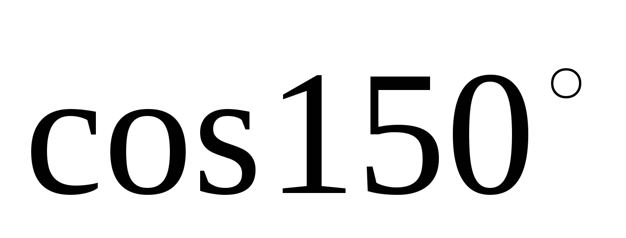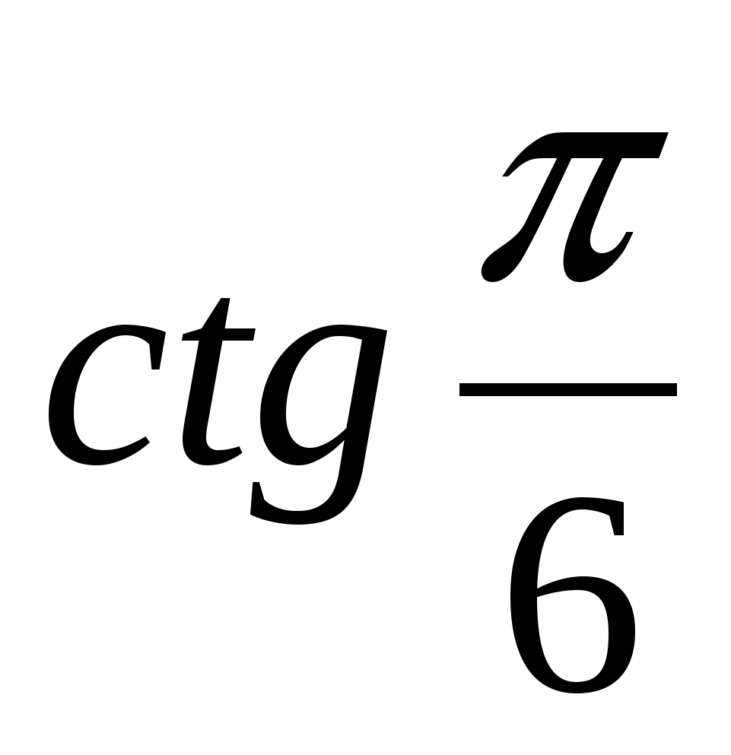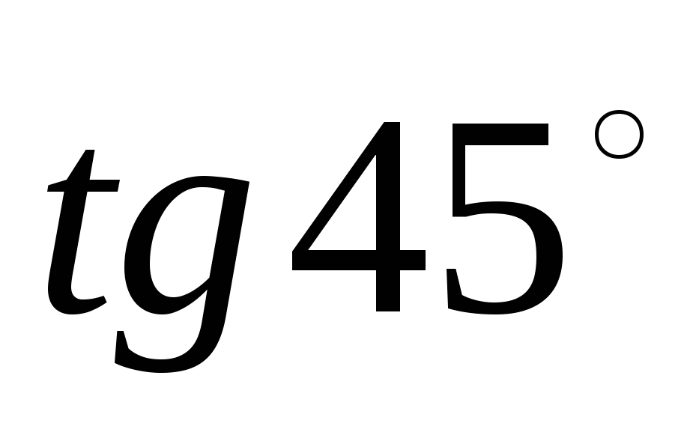  2. 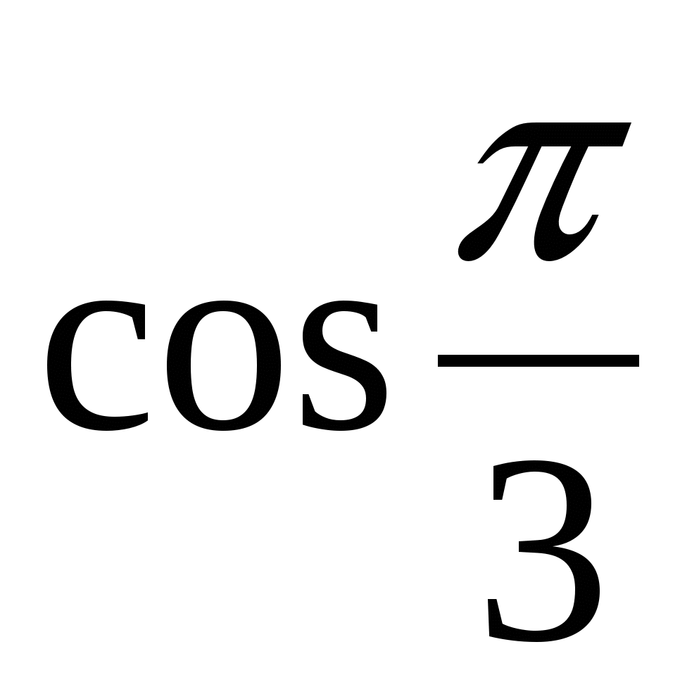 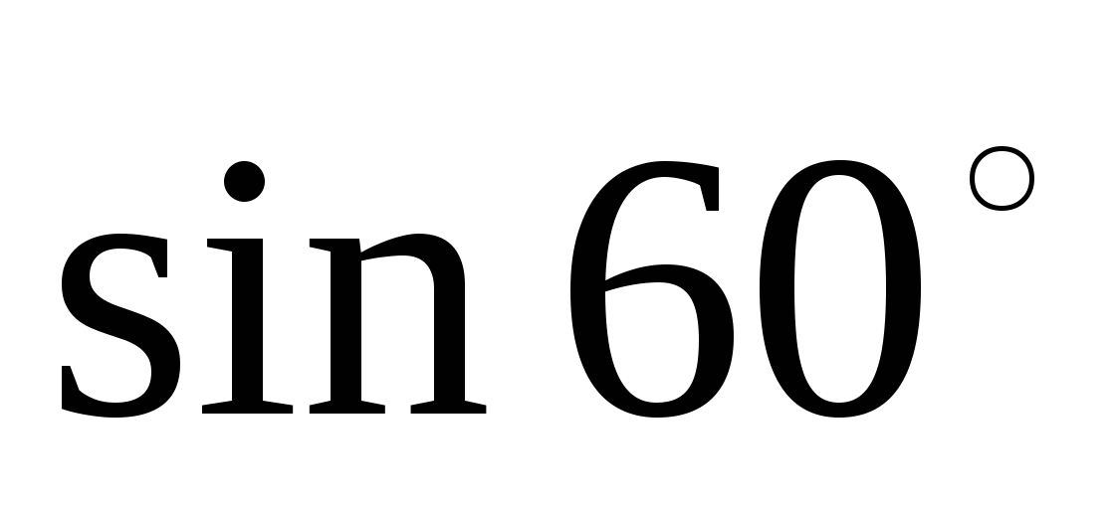 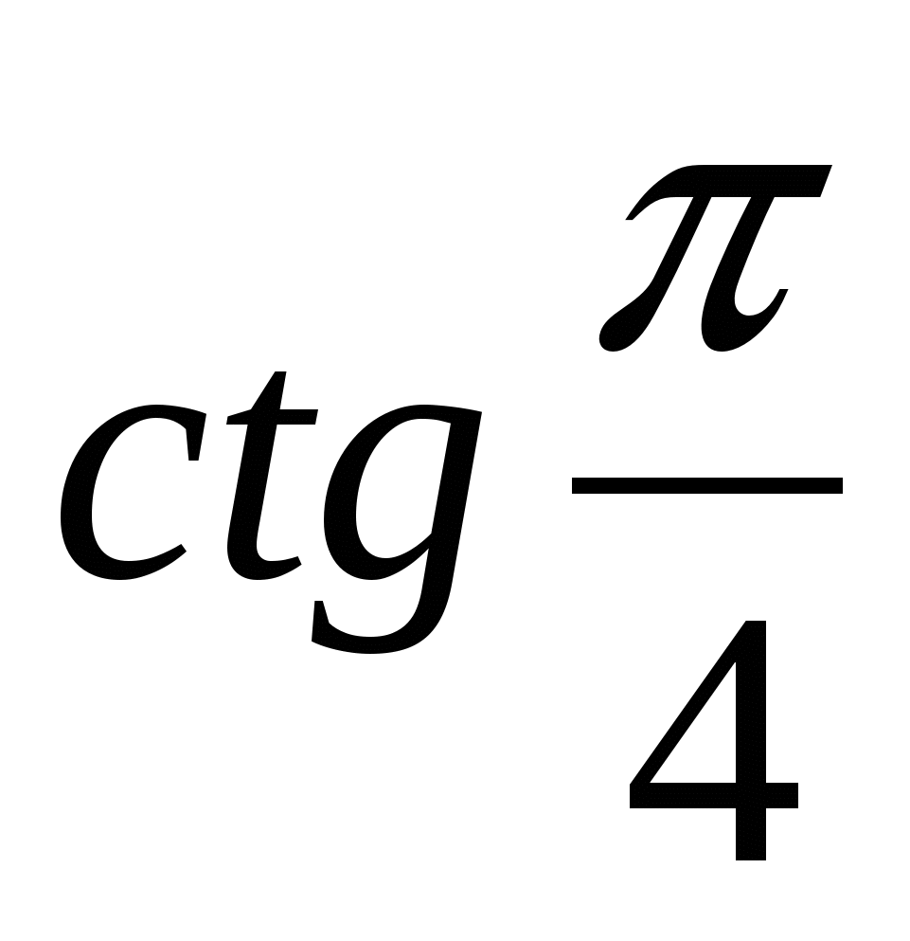 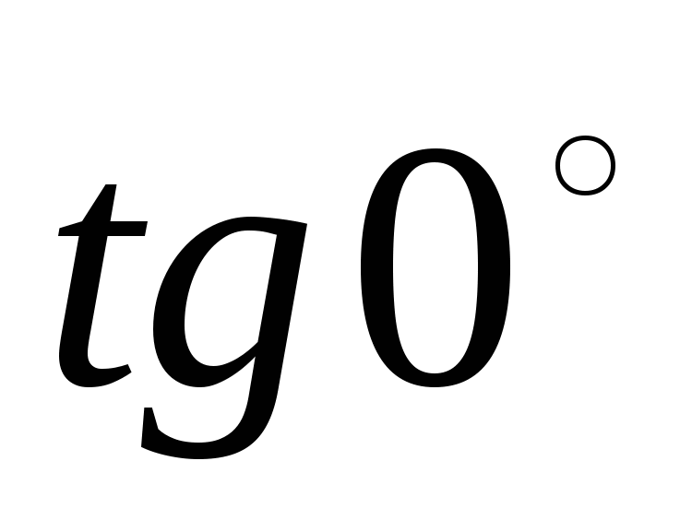 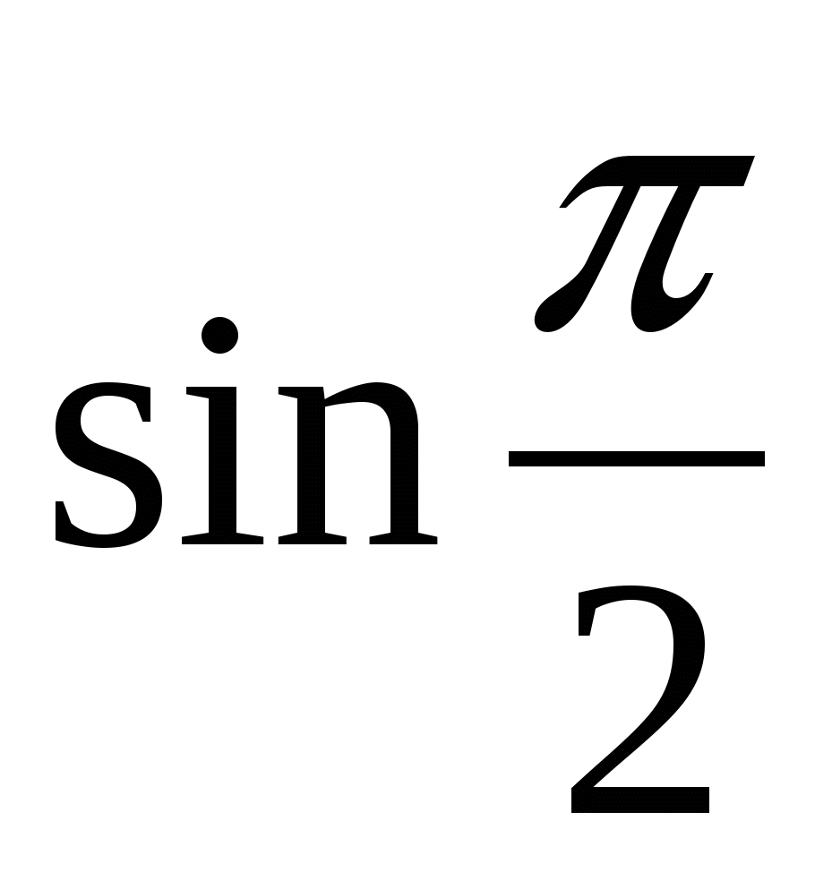  3. 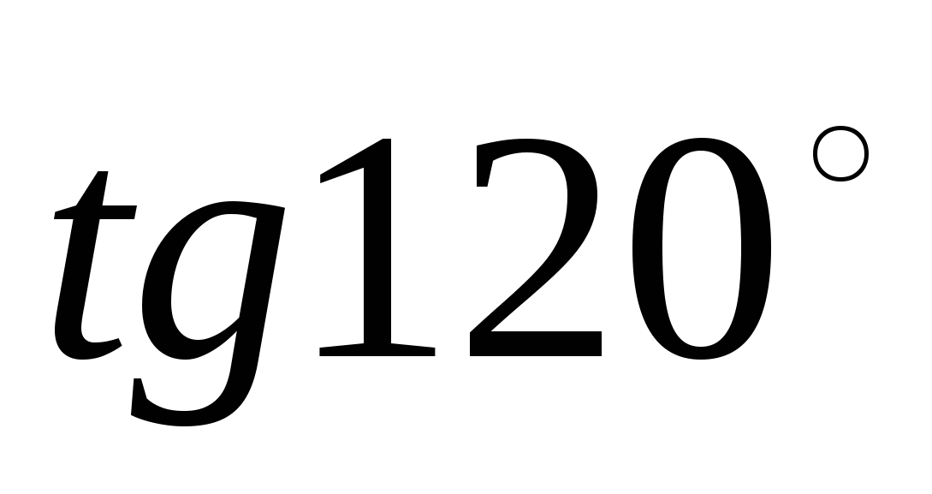 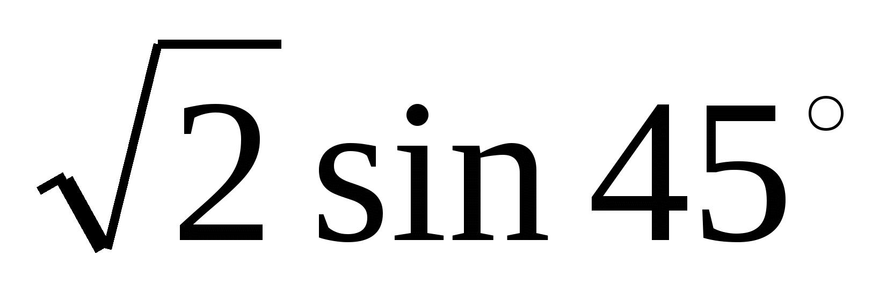 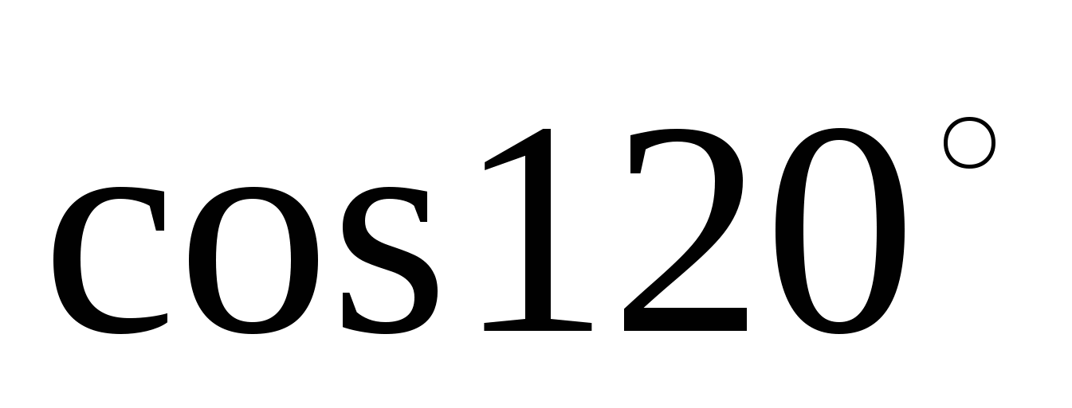 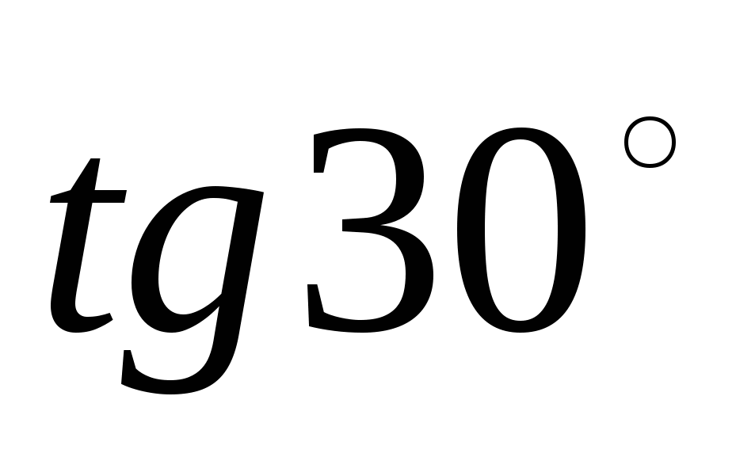  4.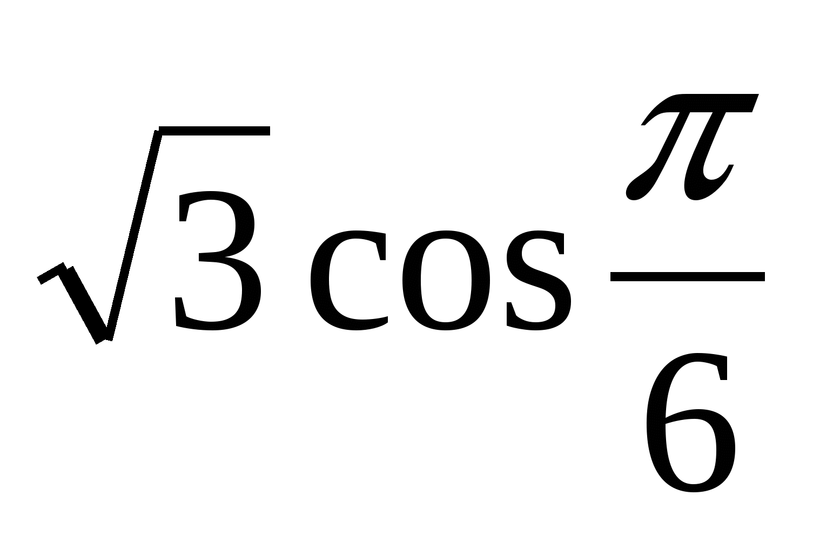 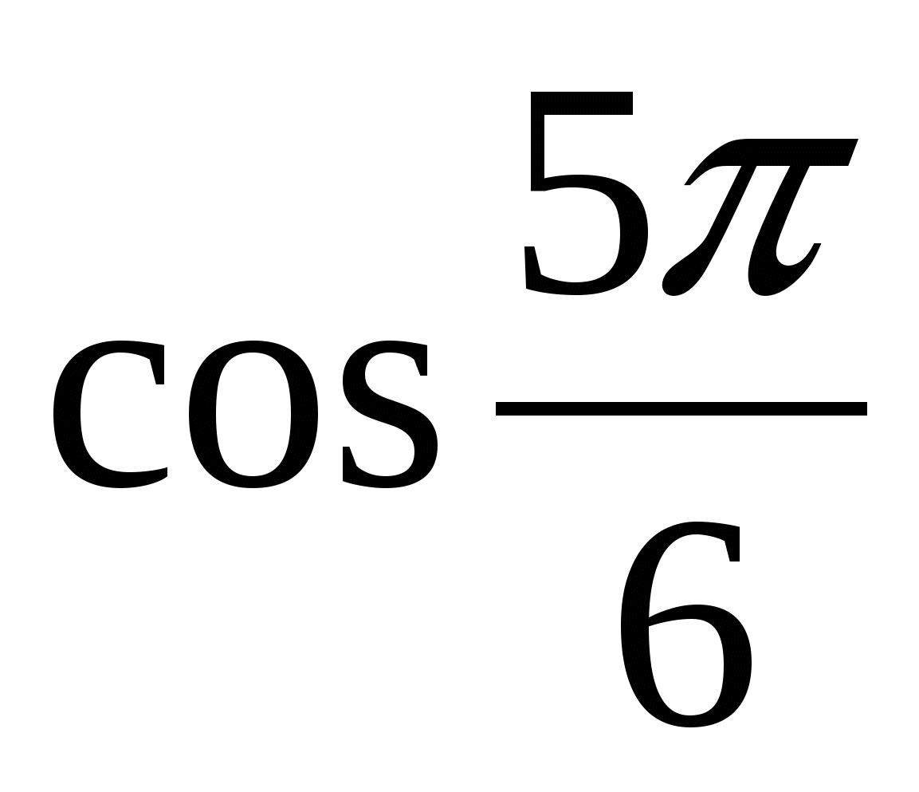 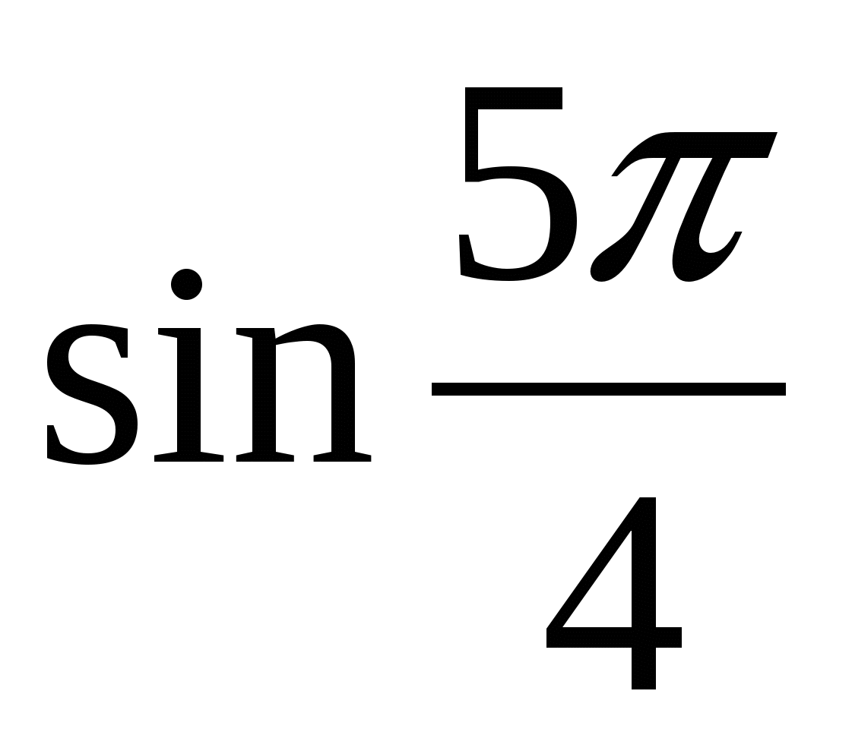 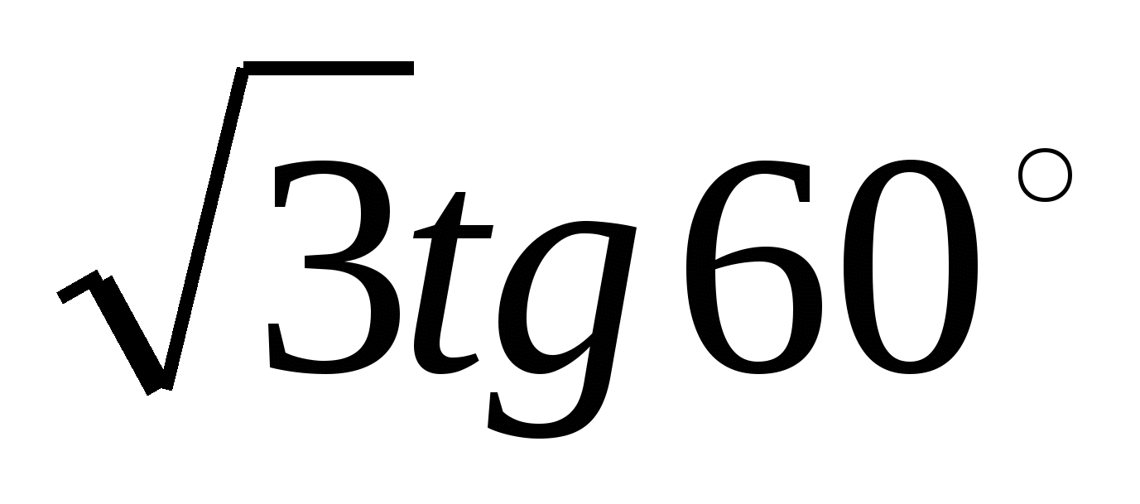  5.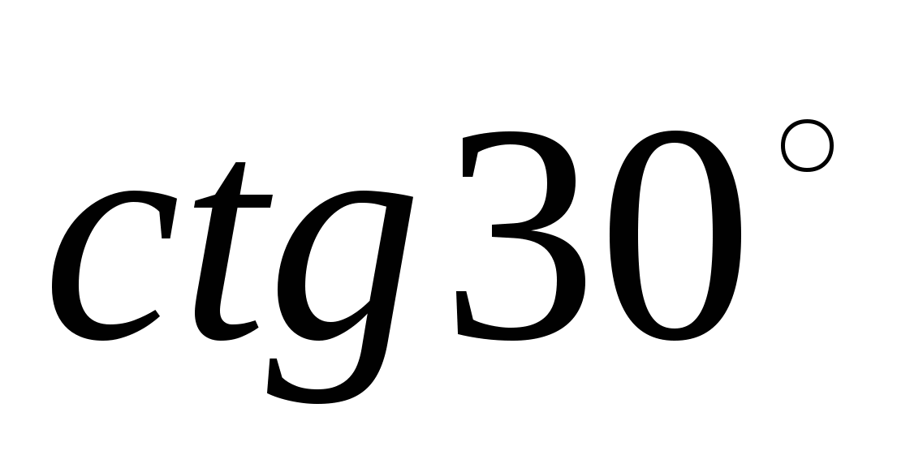 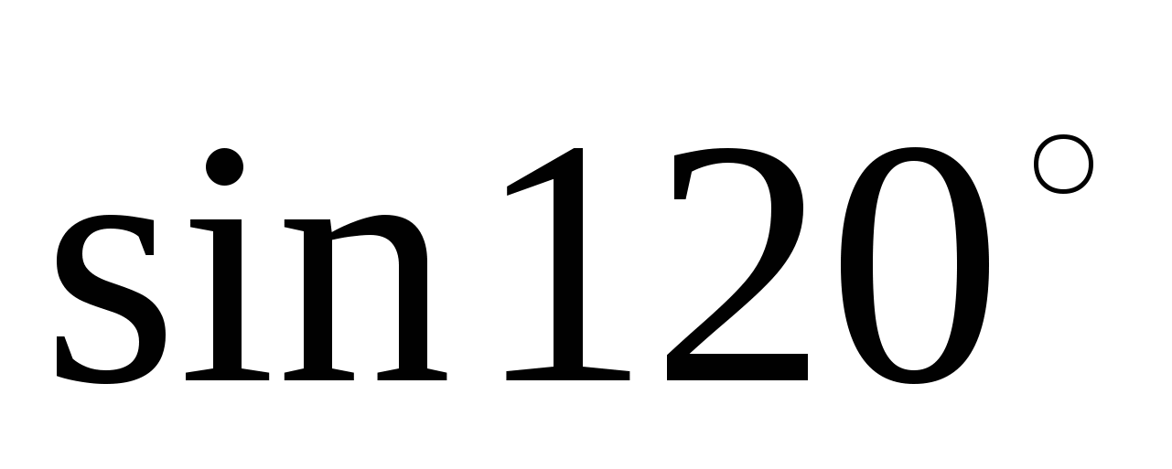 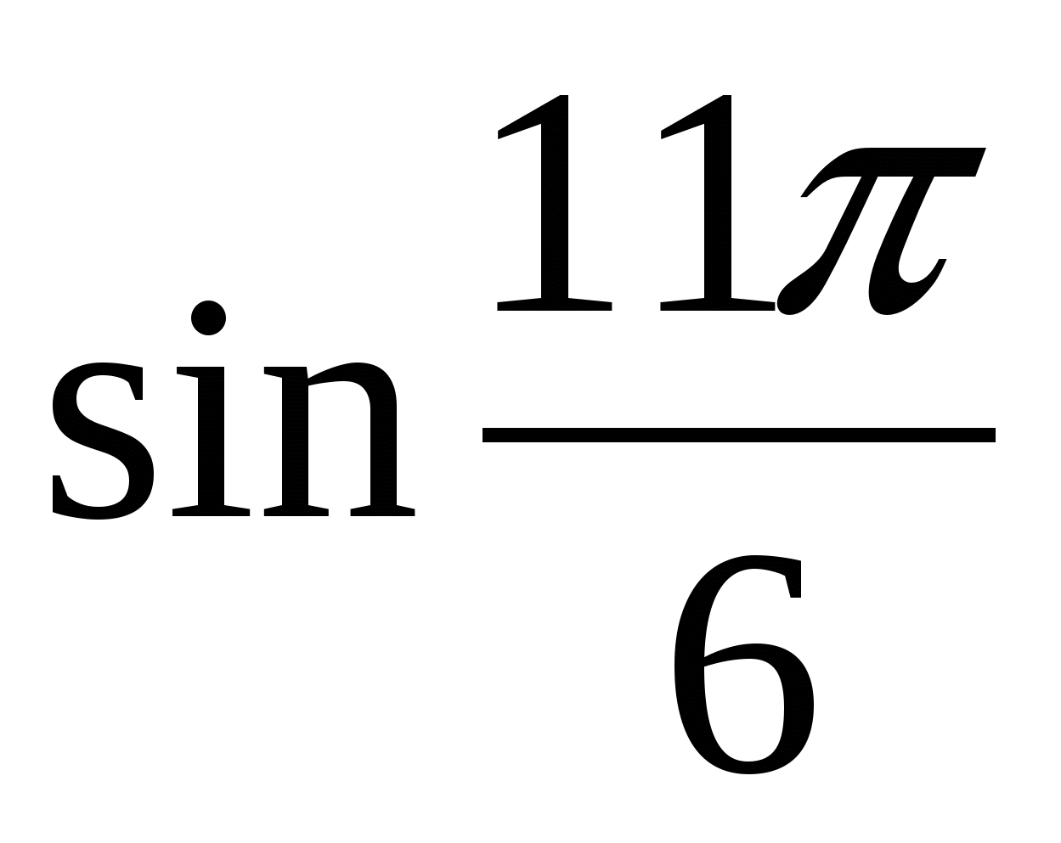 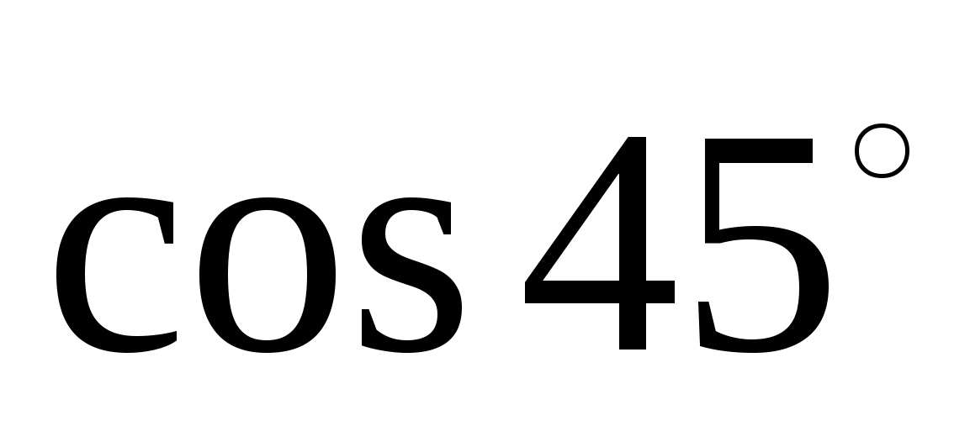  6. 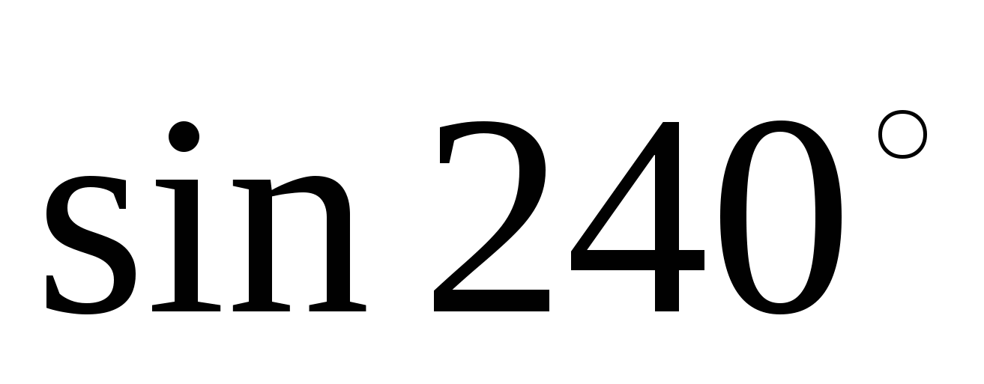 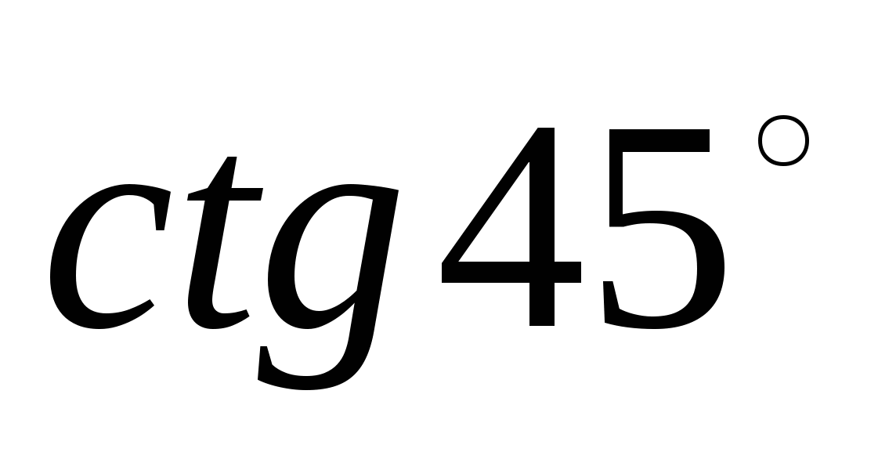 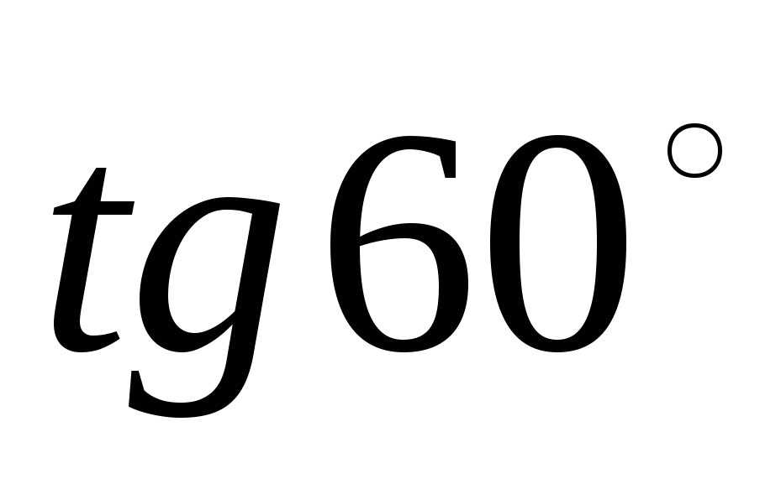 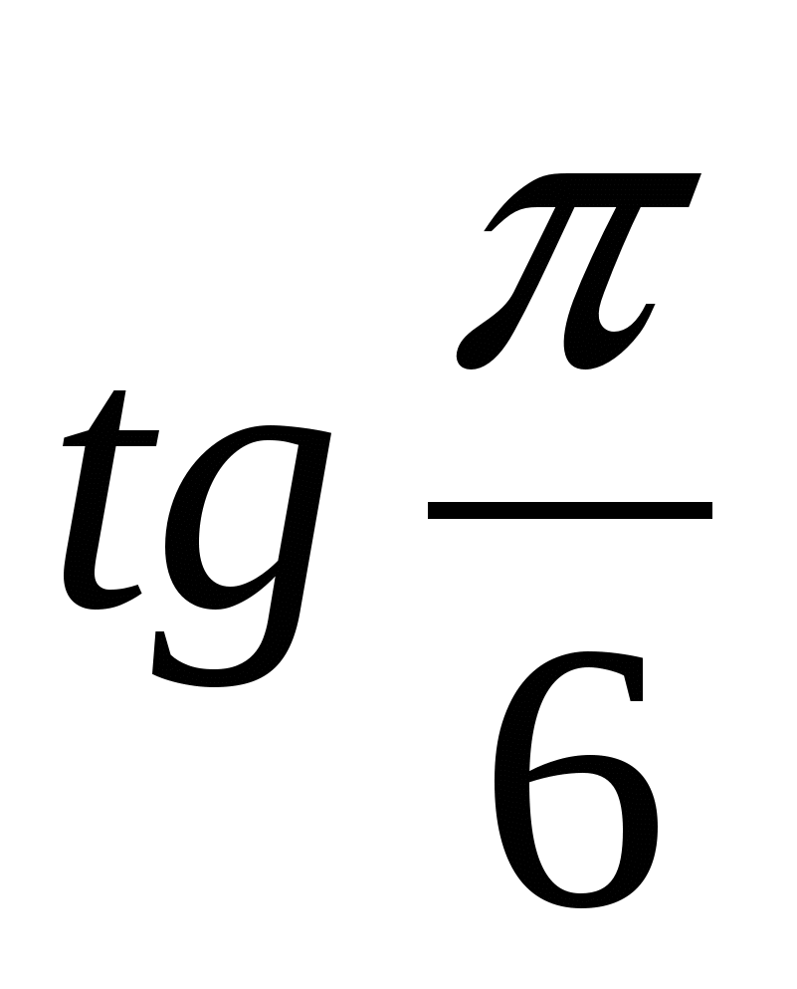 | Решите уравнение 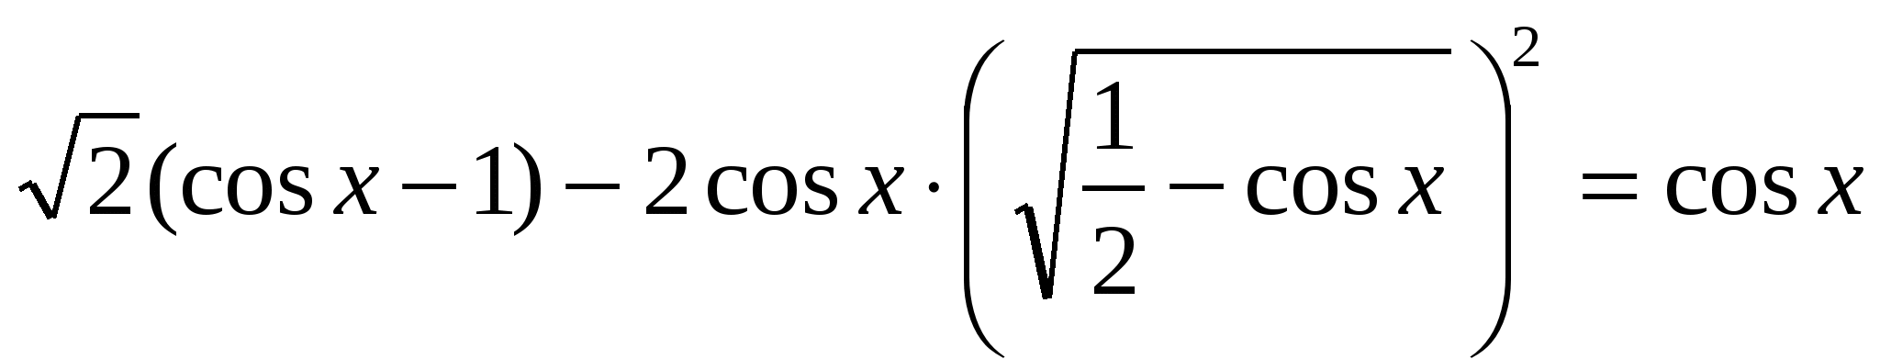  Вариант № 1.  - Вычислите 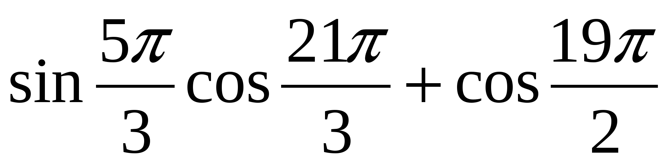 1) 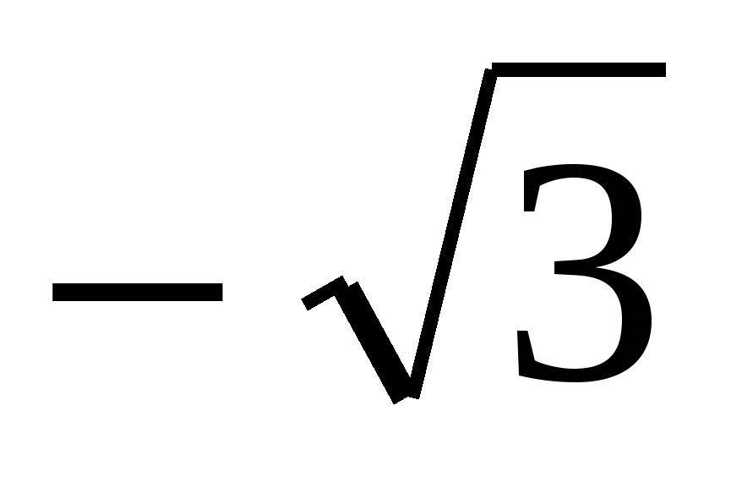 2) 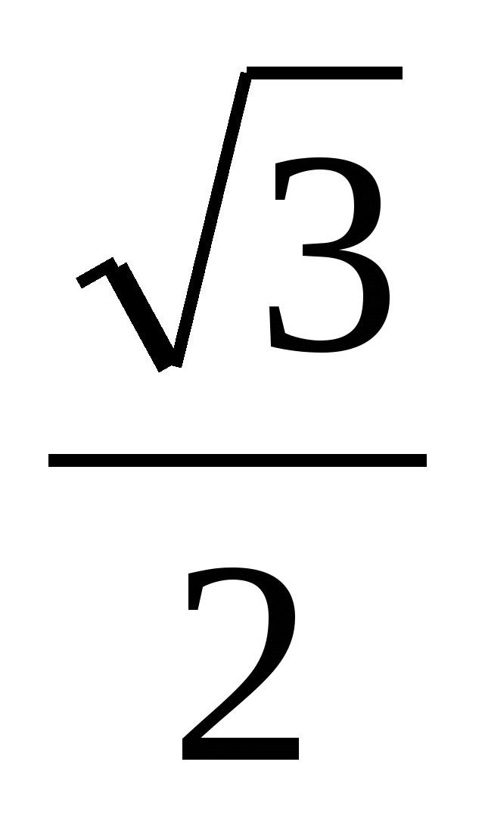 3) 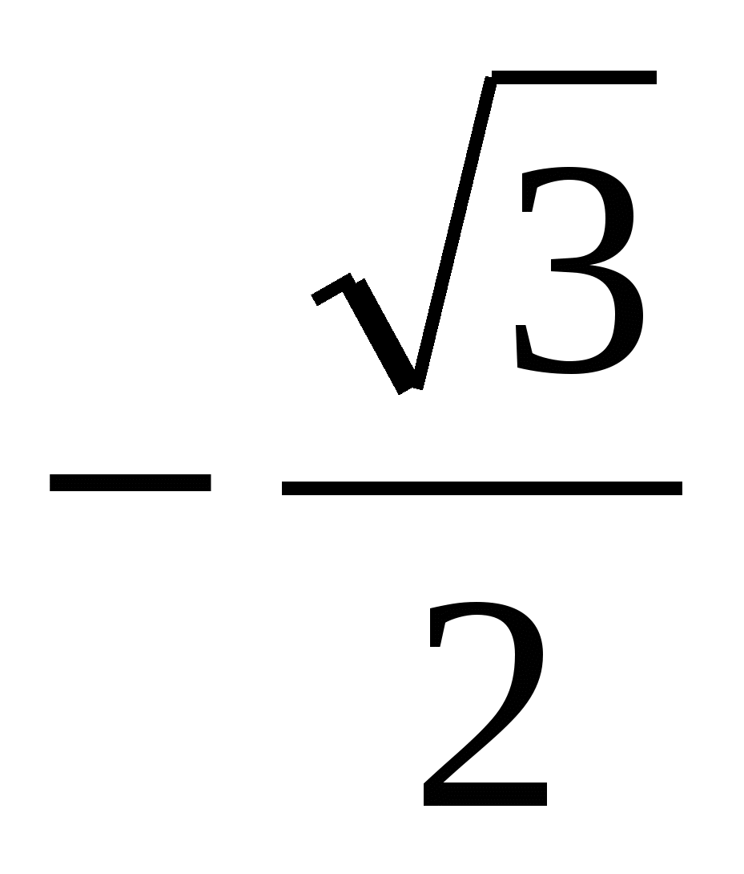 4) 1  2. Вычислите 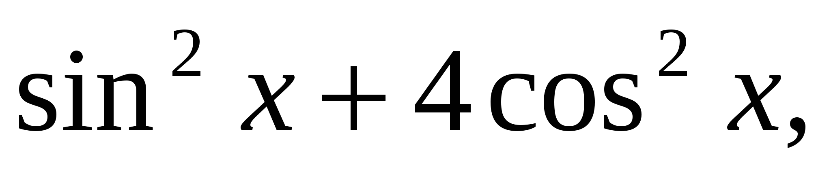 при 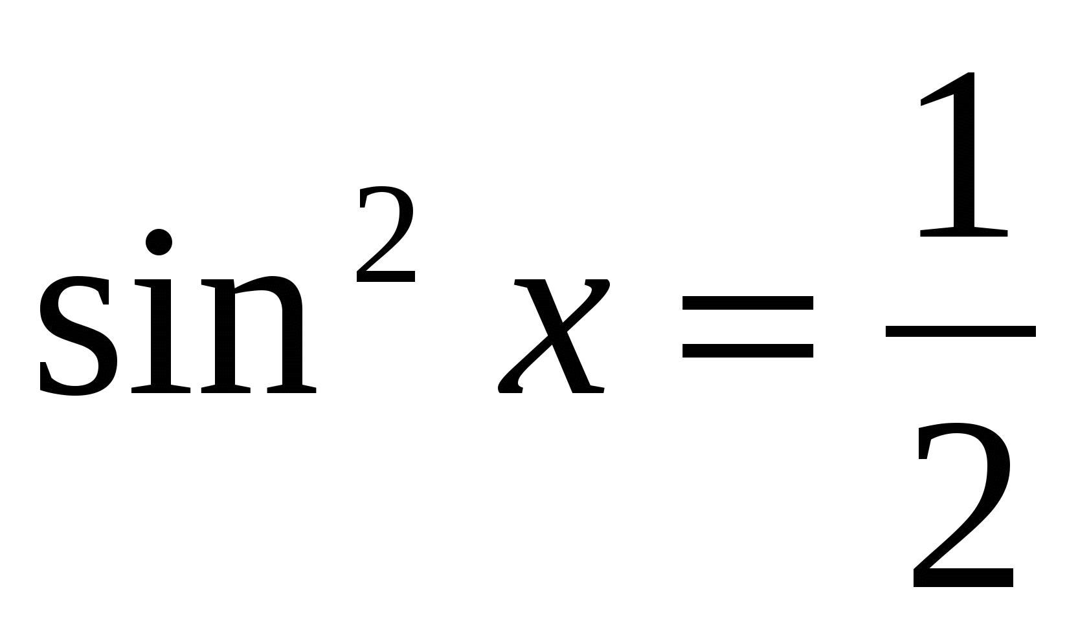.  1) 2) 3) 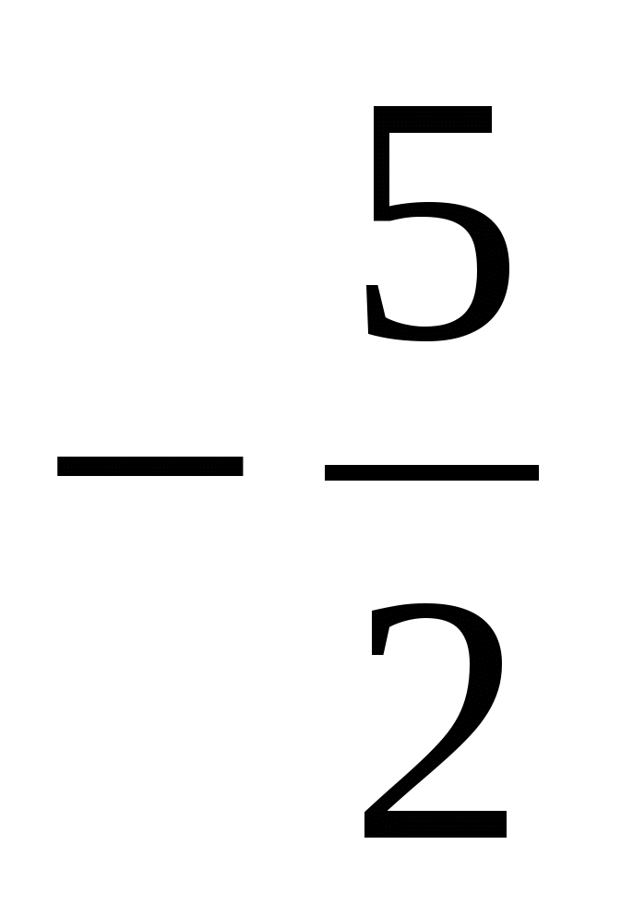 4)  3. Вычислите 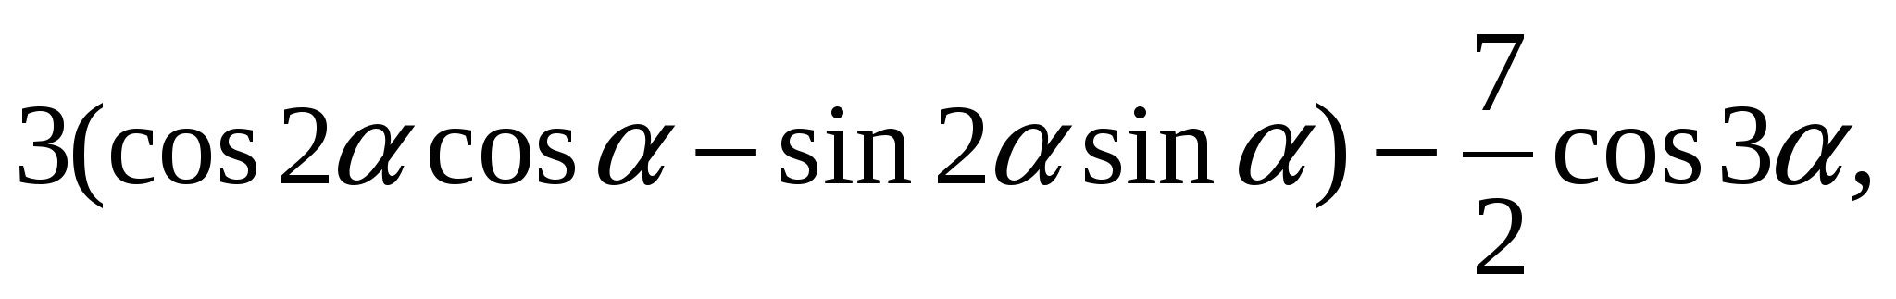 при 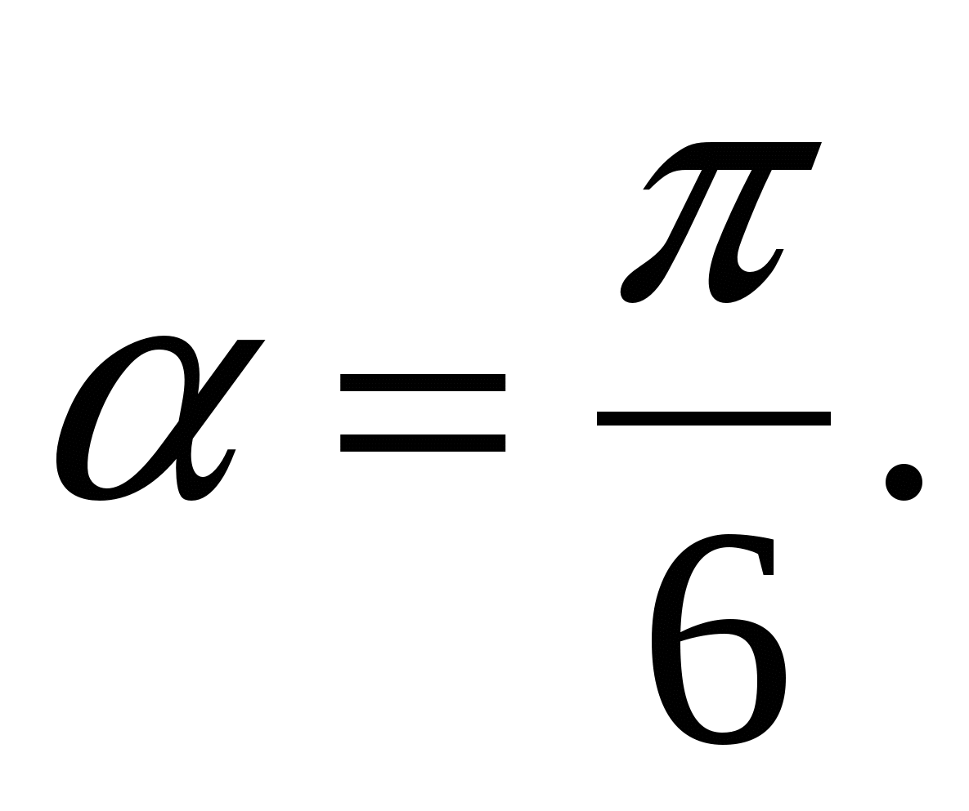  1) 2) 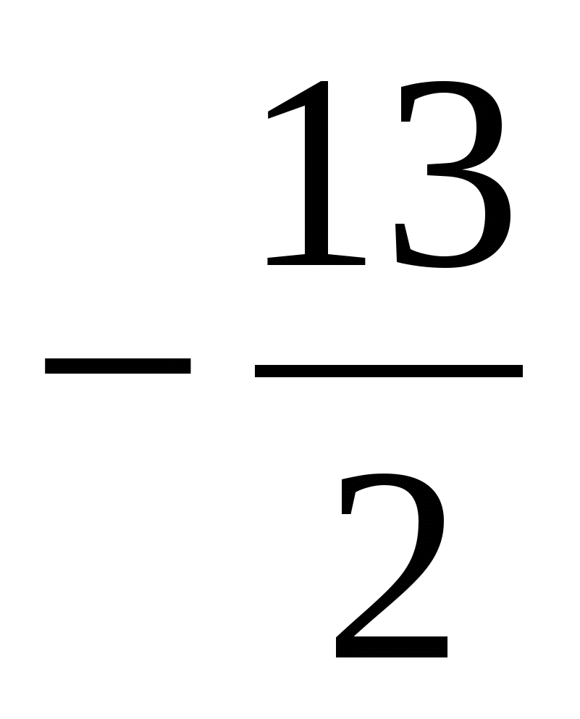 3) 0 4) -5  4. Найдите значение выражения 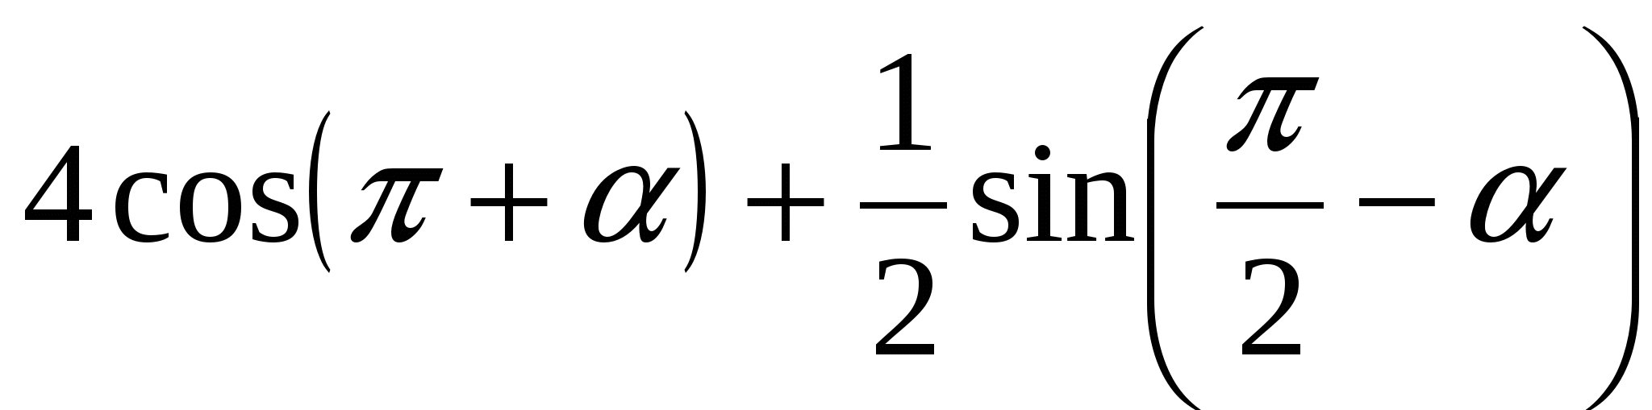 ,если 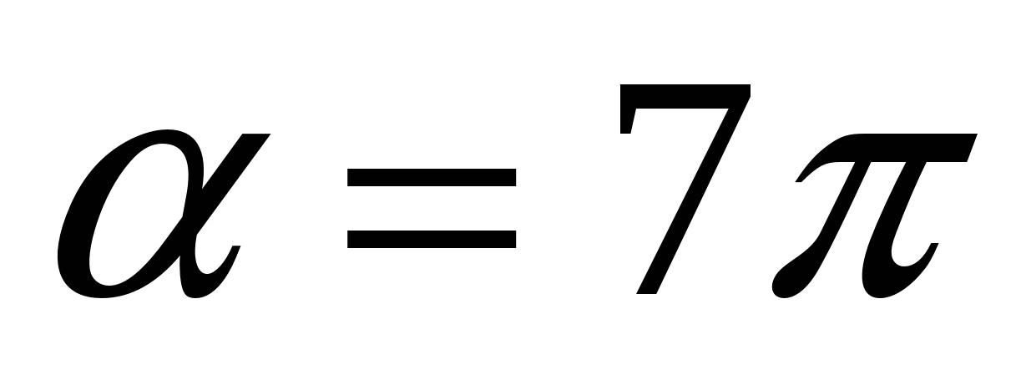.  1) -4,5 2) 3,5 3) 4,5 4) -3,5  5. График какой функции изображен на рисунке ?  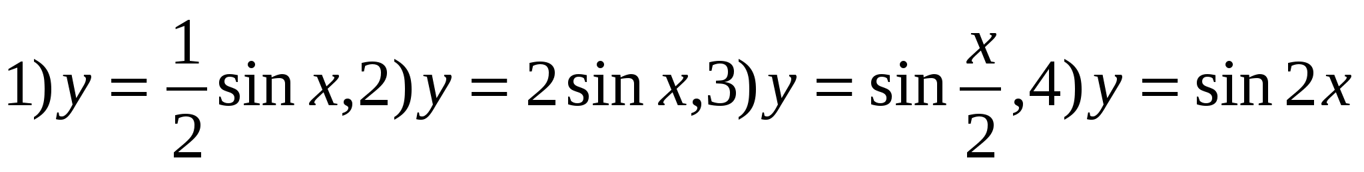  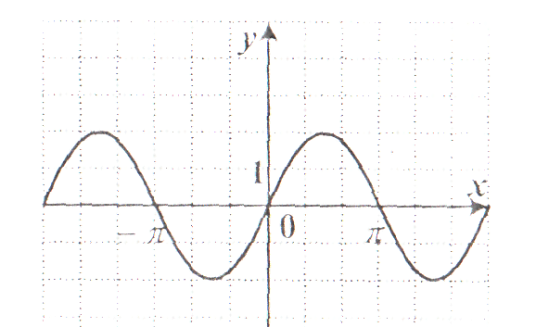  6. Укажите наименьшее значение функции 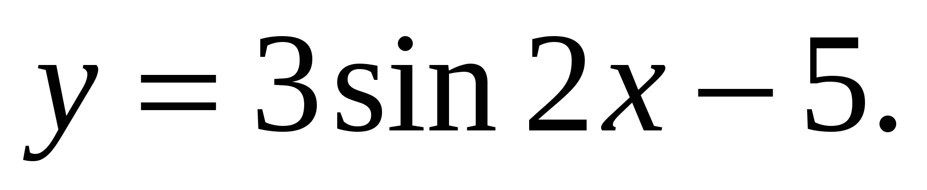  1) -5 2) -11 3) -2 4) -8  7. Решите уравнение 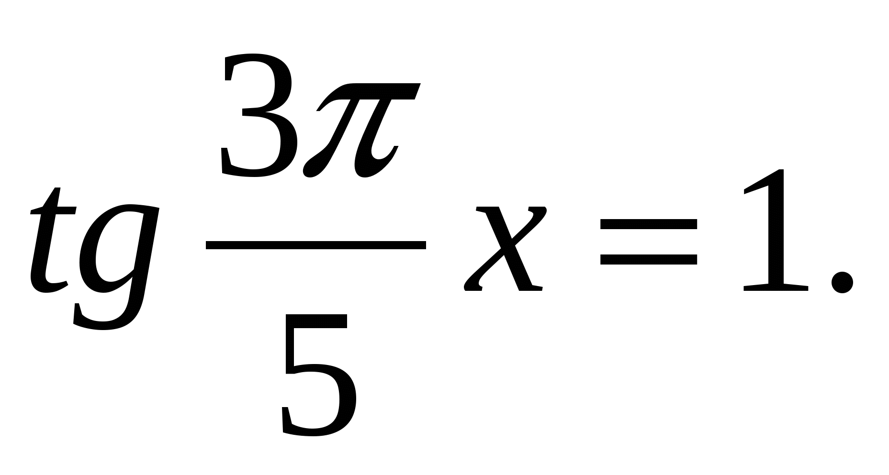  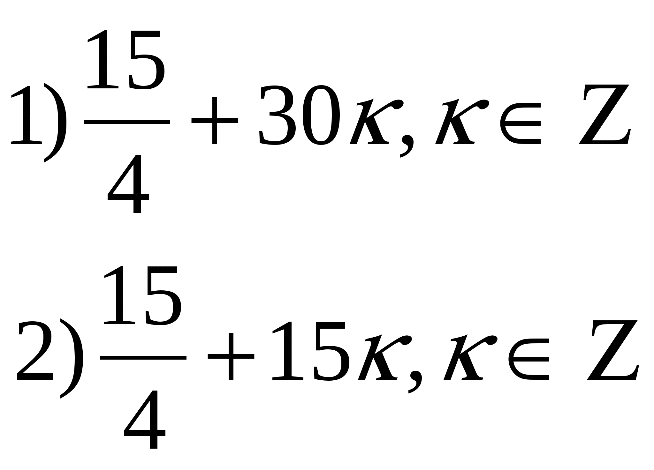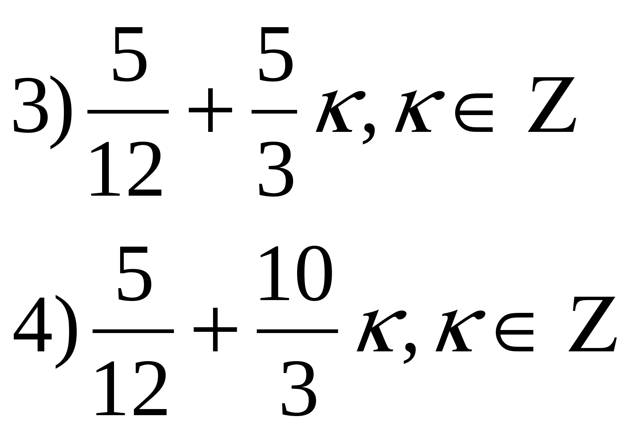  8. Решите уравнение 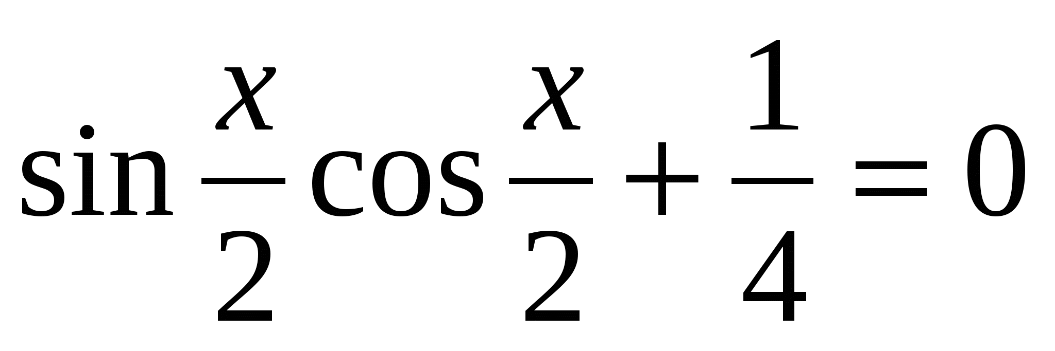  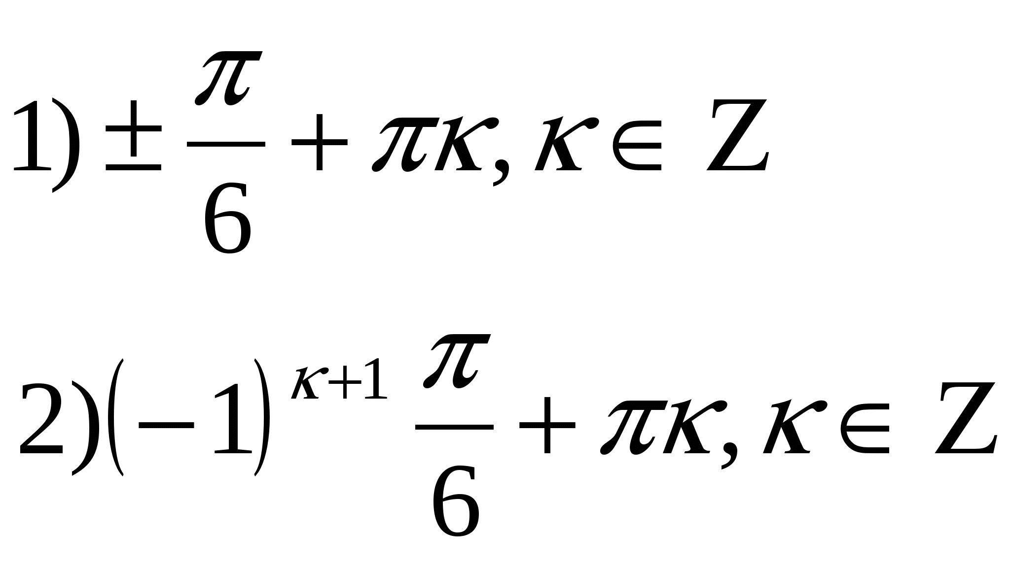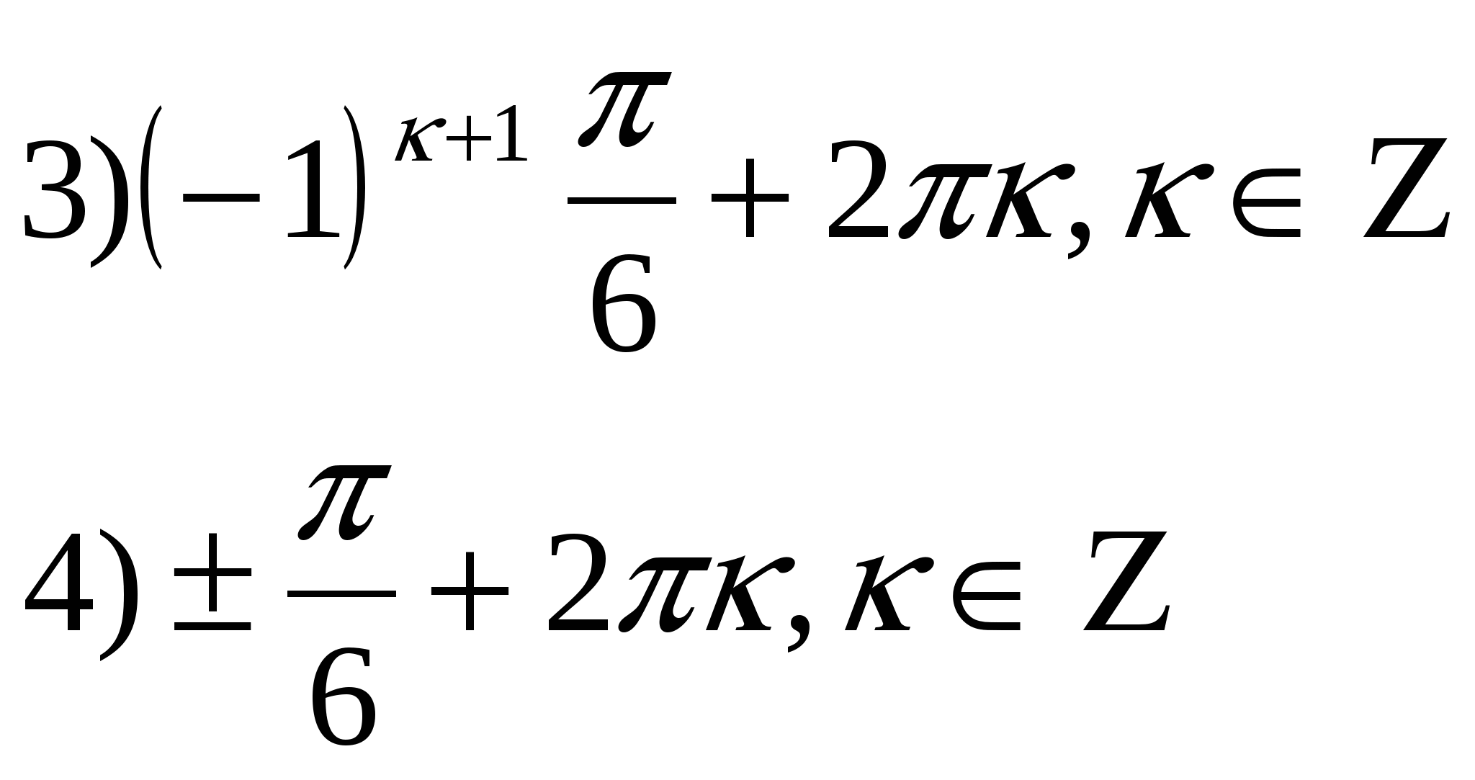  9.*Найдите значение выражения 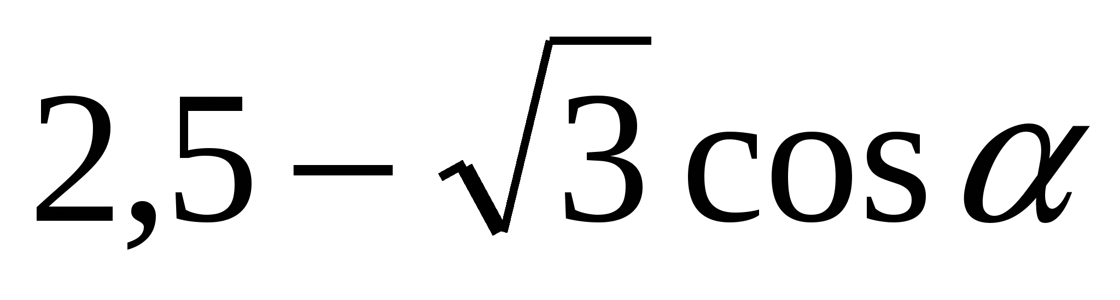, если 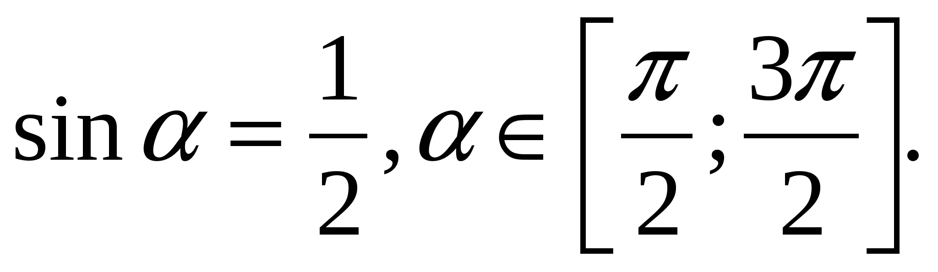  10.*Найдите наименьшее значение функции 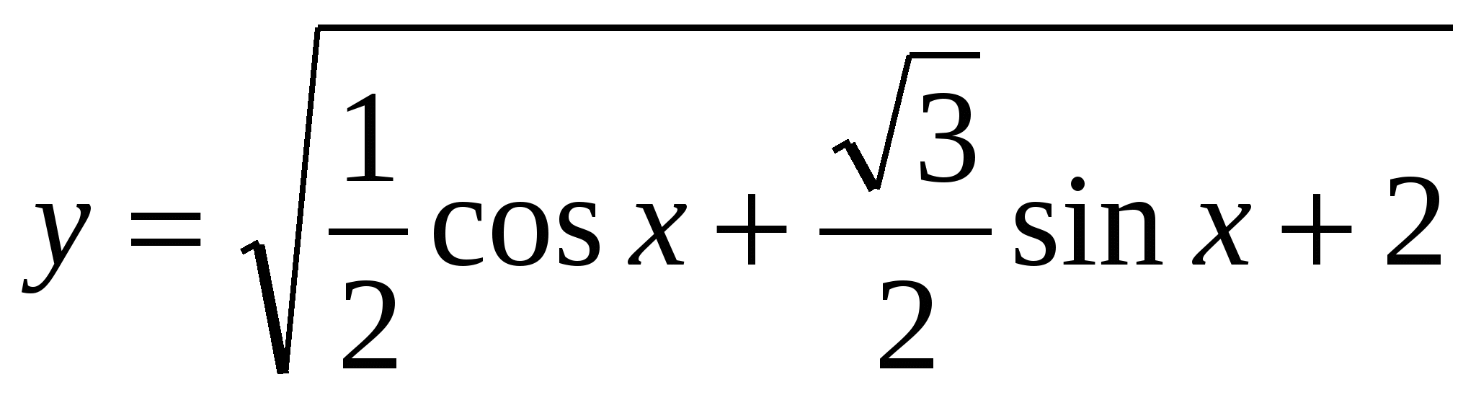  11.**Решите уравнение 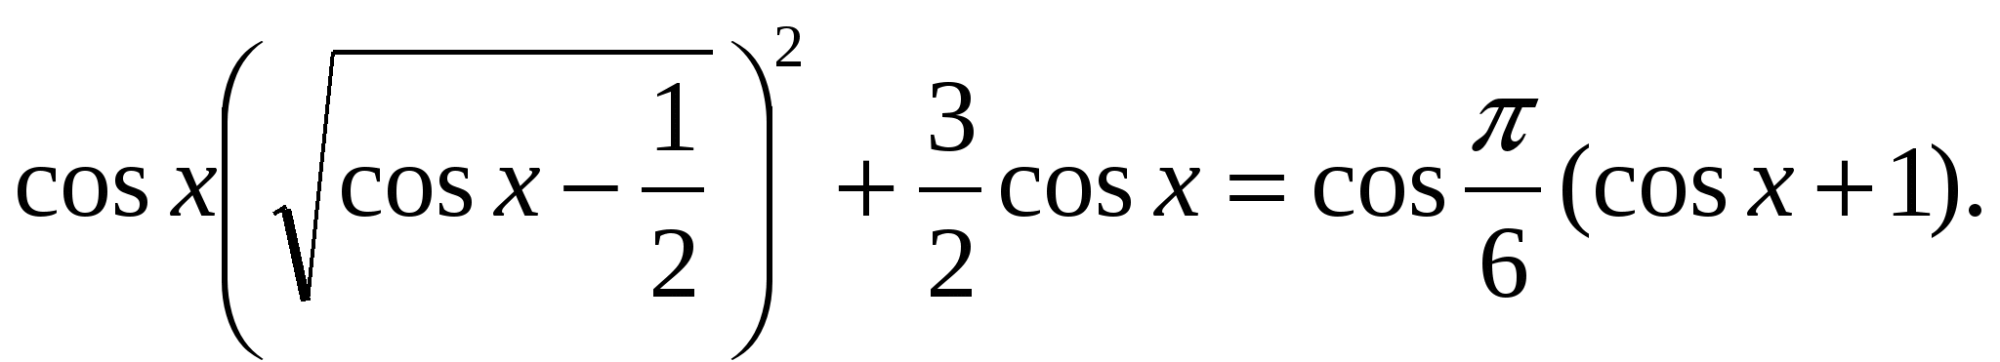  12.**Решите уравнение 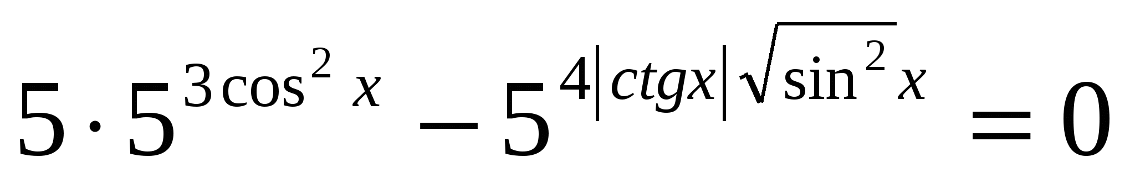 | Ковалёва В.Г.  89041220474  kovaleva_vg@mail.ru
 | Геометрия | Повторение: Площадь поверхности и объём призмы. | Задача 1. Найти объем прямой призмы с высотой 5см, в основании которой лежит ромб с диагоналями, равными 4 и 6см.  Задача 2. Основанием прямой треугольной призмы служит прямоугольный треугольник с катетами 6 и 8, боковое ребро равно 5. Найдите объем призмы.  Задача Длины всех ребер правильной треугольной призмы равны между собой. Вычислите объем призмы, если площадь ее поверхности равна(2√3+12)cм² | 3) Заполните пропуски:  1) Равные тела имеют________________ объёмы.  2) Если тело составлено из нескольких тел, то его объём равен __________________ объёмов этих тел.  3) Объем прямоугольного параллелепипеда равен _____________________________ трех его измерений.  4) Объем прямоугольного параллелепипеда равен произведению __________________ ____________________на _______________.  5) Объем прямой призмы, основанием которой является прямоугольный треугольник, равен произведению ____________________________________на ________________ .  Задача 3. Найдите объем правильной шестиугольной призмы, стороны основания которой равны 1, а боковые ребра равны √3.  Задача 4. Основание прямой призмы АВСА₁В₁С₁ есть прямоугольный треугольник АВС (угол АВС=90°), АВ=4см. Вычислите объем призмы, если радиус окружности, описанной около треугольника АВС, равен 2,5см, а высота призмы равна 10см.  1. Объём куба равен 125 см. Найдите сумму всех рёбер куба.  A) 45 см. B) 55 см. C) 60 см. D) 40 см. E) 70 см.  2. Рёбра прямоугольного параллелепипеда отличаются друг от друга на 2 см. Определите его объём, если сумма всех рёбер равна 156 см.  A)2265 см. B) 2095 см. C) 2415 см. D) 2145 см. E) 2355 см.  3. Объём наклонного параллелепипеда равен 1872 см. Определите сторону квадрата, лежащего в основании, если высота параллелепипеда равна 13 см.  A)16 см. B)11 см. C)12 см. D)14 см. E) 13 см | Ковалёва В.Г.  89041220474  kovaleva_vg@mail.ru
 | Подготовка к ЕГЭ | Сочинение в формате ЕГЭ. Структура. Определение проблемы текста. | https://www.youtube.com/watch?v=QVaKNWUFoqg | Сборник тестов по русскому языку под ред. И.П. Васильевых  Вариант 25, сочинение | Н.В. Сизова, 89526290427, nata.sizova.08/01/74@mail.ru
 | Физика | Солнечная система | Ответить на 1 вопрос на стр. 264 | Упр. 39 № 1 и 2 | Шуткин Александр Сергеевич, 89041201056, 22062009a@gmail.com
 | Русский язык | Выдающиеся ученые-русисты.  Культура речи и языковая норма Нормы совр. рус.литер.языка | - https://nsportal.ru/shkola/russkiy-yazyk/library/2013/02/24/uchenye-rusisty  - https://www.youtube.com/watch?v=-uEQyxb6Ve8  Сборник тестов по русскому языку под ред. И.П. Васильевых, вар.23 | Сборник тестов по русскому языку под ред. И.П. Васильевых  Вариант 24 | Н.В. Сизова, 89526290427, nata.sizova.08/01/74@mail.ru
 | Информатика | Моделирование корреляционных зависимостей | Записать в тетрадь систему основных понятий из параграфа 19 | Ответить на вопросы 1 - 3 на стр. 126 | Шуткин Александр Сергеевич, 89041201056, 22062009a@gmail.com
 | Физкультура | ОФП | Подтягивание 1 х – max сразу отжимание 1 - max  Отжимание 3 х 15 «Д»  Пресс 3 х 25 «М», 2 х 25 «Д»  Гибкость | дневник | Кузьмин А.В.  89016408070
Пятница 24 апреля
 | Алгебра
 | Геометрия
 | История | Научно-технический прогресс | Прочитать пар.45 с.311-317 | Подготовить ответы на вопросы и задания с.317-318 | Половникова Вера Геннадьевна  Тел.89086636454
 | Английский | Сложное дополнение. Практика чтения : « Мы все становимся американцами?» | Стр. 161 Grammar упр. 4  Стр. 162 упр. 6,7 | Стр. 162-163 упр. 8,9,10 | Казакова Анна Борисовна  89086667912 – Viber/WhatsApp  Эл. почта – lady.anutic@mail.ru
 | Подготовка к ЕГЭ | Обособленные определения и приложения. Обособление обстоятельств, уточняющих членов предложения | http://www.myshared.ru/slide/809694/ | Сборник тестов по русскому языку под ред. И.П. Васильевых  Вариант 25, №16, 17, 18 | Н.В. Сизова, 89526290427, nata.sizova.08/01/74@mail.ru
 | Нравственный потенциал русской прозы | М.Веллер «Приключения майора Звягина» как современный плутовской роман. Образ главного героя. | https://proza.ru/2011/03/02/1991  находить аллюзии на произведения литературы 19 и 20 века, определять роль языковой стилизации и включения в текст цитат из классической литературы, приемы создания образов героев, | Конспект статьи | Н.В. Сизова, 89526290427, nata.sizova.08/01/74@mail.ru
 | Изучаем Конституцию РФ (факультатив) | Сущность исполнительной власти в РФ.  Правительство РФ и его полномочия. | Изучить гл. 4 Конституции РФ | Выписать основные полномочия правительства РФ | Половникова Вера Геннадьевна  Тел.89086636454
Понедельник 27 апреля
 | ОБЖ | Первая медицинская помощь при травматическом шоке | Параграф 22 | Презентация. Доклад | Бриков И.Н  89526238460  brikov94@list.ru
 | Технология | Планирование, организация и выполнение проекта | составить план по организации и выполнению проекта | Работа над проектом | Арефьева Татьяна Владимировна  т. 89501464563  е-mail: atv-1978@yandex.ru
 | Алгебра | Повторение: Решение показательных уравнений | В ходе распада радиоактивного изотопа его масса уменьшается по закону 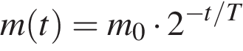, где – начальная масса изотопа, – время, прошедшее от начального момента, – период полураспада. В начальный момент времени масса изотопа 40 мг. Период его полураспада составляет 10 мин. Найдите, через, сколько минут масса изотопа будет равна 5 мг.  2. Уравнение процесса, в котором участвовал газ, записывается в виде , где p (Па) — давление в газе, V — объeм газа в кубических метрах, a — положительная константа. При каком наименьшем значении константы a увеличение в 16 раз объeма газа, участвующего в этом процессе, приводит к уменьшению давления в 32 раза? | А) Решите уравнение 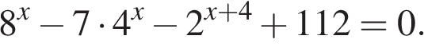  б) Укажите корни этого уравнения, принадлежащие отрезку  Решите уравнение 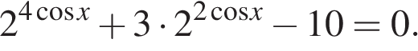  б) Укажите корни этого уравнения, принадлежащего отрезку 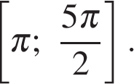  1) 3^{х} = 19  2) 4^{х+1} + 4^{х} = 320  3) 36^{х} – 4 * 6^{х} – 12 = 0  4) 5^{х} = 625  1) 3^{х} = 81  2) 5^{х} = 8  3) 5^{х+1} = 625  4) 49^{х} – 8 * 7^{х} + 7 = 0  5) 3 * 5^{х+3} + 2 * 5^{х+1} = 77 | Ковалёва В.Г.  89041220474  kovaleva_vg@mail.ru
 | Геометрия | Повторение: Площадь поверхности и объём пирамиды. Решение задач. | Дайте определение пирамиды  Какая пирамида называется правильной?  Чему равен объем пирамиды?  Вспомните основные формулы для вычисления площадей правильных многоугольников  Вспомните свойство медиан треугольника  1. Если боковые ребра пирамиды равны, то вершина пирамиды проецируется…  2. Если боковые ребра пирамиды составляют равные углы с плоскостью основания, то вершина пирамиды…  3. Если двугранные углы при основании пирамиды равны, то… | - Вычислите объем пирамиды с площадью основания 25 см² и высотой 6 см.  - В основании пирамиды – квадрат со стороной 7 см. Найти объем пирамиды, если ее высота 10 см.  Дано: DABC- правильная пирамида  АВ=3, AD=2√3. Найти: V  Дано: FABCD- правильная пирамида  ∠FCO=45º, FO=2. Найти: V  Дано: DABC- пирамида, треугольник АВС прямоугольный, АВ-гипотенуза  АС=6, ВС=8. Каждое боковое ребро составляет с плоскостью основания угол 45º. Найти: V  - Дано: DABC- пирамида, треугольник АВС равнобедренный АС=АВ=10, ВС=12. Каждый из двугранных углов при основании равен 45^{о}. Найти: V | Ковалёва В.Г.  89041220474  kovaleva_vg@mail.ru
 | Общество | Взгляд в будущее. Постиндустриальное (информационное ) общество | Прочитать с.331-332 | Перечислить основные признаки постиндустриального общества | Половникова Вера Геннадьевна  Тел.89086636454
 | Английский | Плюсы и минусы космического туризма. | Стр. 165 упр. 5 | Стр. 167 упр.7 | Казакова Анна Борисовна  89086667912 – Viber/WhatsApp  Эл. почта – lady.anutic@mail.ru
 | МХК | Музыкальная культура России ХХ века |  | Выполнить реферат на любую из тем, предложенных в конце главы | Прасолец Л.Ю.  Prasolets@mail.ru  89500511145
Вторник 28 апреля
 | Психология | Навыки саморегуляции эмоциональных состояний в стрессовых ситуациях | Прочитать, проанализировать информацию. | сделать краткий конспект | Чигинцева Виктория Вячеславовна, тел.89041144538
 | Литература | Поэма А. Твардовского «По праву памяти». | https://nsportal.ru/shkola/literatura/library/2014/01/12/po-pravu-pamyati-zhivoy | Наизусть одно стихотворение любого автора | Н.В. Сизова, 89526290427, nata.sizova.08/01/74@mail.ru
 | Литература | Единство человека и природы в творчестве Н. Заболоцкого. | http://www.myshared.ru/slide/135153/ | Наизусть одно стихотворение любого автора | Н.В. Сизова, 89526290427, nata.sizova.08/01/74@mail.ru
 | История | Основные тенденции развития мировой художественной культуры | Прочитать пар.46 с.318-325 | Подготовить ответы на вопросы и задания с.325-326 | Половникова Вера Геннадьевна  Тел.89086636454
 | Алгебра | Повторение: Решение показательных уравнений | 1) 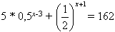  2) 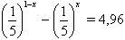  Укажите наименьший корень уравнения:  6^{х+1} – 18 * 2^{х} = 3^{х+1} – 9  Укажите положительный корень уравнения 4^{5х} – 4^{2х-1} = 4^{3х +1} – 1  Решить уравнение:  27^{х} + 12^{х} = 2 * 8^{х}  Решить уравнение:  3 * 16^{х} + 2 * 81^{х} = 5 * 36^{х} | 1) Решить уравнение:  а) 3^{4х-3} = 27  б) 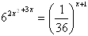  в) 5^{2х} = 3  г) 2^{2х-3} + 2^{2х+2} = 132  2) Найти наибольший корень уравнения 9^{х} + 8*3^{х} = 9  1) Решить уравнение:  а) 2^{х-3} = 9  б) 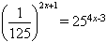  в) 2^{2х+1} + 7 * 2^{х} = 4  г) 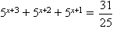  2) Укажите отрицательный корень уравнения 2^{3х+1} – 2^{2х} = 2^{х+1} – 1.  1) Решить уравнение:  а) 3^{2х+3} = 5  б) 4^{х} + 2^{х} = 12  в) 36 * 16^{х} – 91 * 12^{х} + 48 * 9^{х} = 0  г) 5^{4х-1} + 5^{3х+1} = 5^{х} +25  2) Найдите сумму корней уравнения 5^{2х+1} – 26 * 5^{х} + 5 = 0. | Ковалёва В.Г.  89041220474  kovaleva_vg@mail.ru
 | Общество | Взгляд в будущее. Постиндустриальное (информационное ) общество | Повторить гл.3 учебника | Написать эссе на тему урока | Половникова Вера Геннадьевна  Тел.89086636454
 | Физкультура | ОФП | Подтягивание 1 х – max сразу отжимание 1 – max  2 подхода  Отжимание 2 х 25 «Д»  Пресс 3 х 25 «М», 2 х 30 «Д»  Гибкость | дневник | Кузьмин А.В.  89016408070
Среда 29 апреля
 | Английский | Введение новой лексики. Слова-синонимы: ложные друзья переводчика. | Стр. 163-164 упр.3  Стр. 164-166 упр.4,6 + Confusable Words, Grammar | Стр.167 упр.8,9,10 | Казакова Анна Борисовна  89086667912 – Viber/WhatsApp  Эл. почта – lady.anutic@mail.ru
 | Биология | Контрольная работа: «Основы экологии» |  | Онлайн тест №1 https://interneturok.ru/lesson/biology/11-klass/osnovy-ekologii/troficheskie-svyazi-v-biotsenoze/testcases  Онлайн тест №2  https://interneturok.ru/lesson/biology/11-klass/osnovy-ekologii/ekologicheskaya-nisha-vzaimodeystvie-faktorov-sredy/testcases  Онлайн тест №3  https://interneturok.ru/lesson/biology/11-klass/osnovy-ekologii/vzaimodeystvie-organizma-i-sredy-ekosistemy-biogeotsenozy/testcases | Романюк Ирина Дмитриевна,  89041366223, idromaniuk@mail.ru
 | Физика | Звезды и источники их энергии. Внутреннее строение Солнца | Ответить на вопросы 1 и 2 на стр. 272 | Ответить на вопросы 3 - 5 на стр. 272 | Шуткин Александр Сергеевич, 89041201056, 22062009a@gmail.com
 | География | Крупнейшие торговые партнеры России. Структура внешнеторгового баланса. Формы внешнеэкономических связей  Участие России в международных организациях. Россия и СНГ | Стр.363-372. | Блок самостоятельных решений. Стр.374. вопр.7,8.  Ознакомьтесь с проектом «Стратегия 2020» С его помощью дополните и конкретизируйте материал учебника. | Шестакова Е.В. 89041363726  shestakova elena 59@mail.ru
 | Физкультура | ОФП | Подтягивание 1 х – max сразу отжимание 1 – max  3 подхода  Отжимание 3 х 15 «Д»  Пресс 3 х 30 «М», 2 х 30 «Д»  Скакалка 2х120 | дневник | Кузьмин А.В.  89016408070
 | Химия | Окислительные свойства серной и азотной кислот | С. 138 задание 10, задача №1 | - Составить уравнения реакций с разбавленной азотной кислотой  1) Na, 2) Zn, 3) Cu, 4) CuO.5) Al2O3, 6) K2CO3  - С концентрированной азотной кислотой  1) Na, 2) Zn, 3) Cu,
Четверг 30 апреля
 | Алгебра | Повторение: Решение показательных неравенств | Сравните числа (поставьте знаки “>” или “<” вместо многоточия):  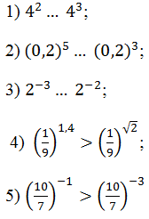  Сравните показатели “m” и “n”, если верны неравенства:  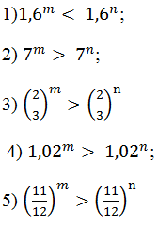  Сравните с единицей основания , если известно, что:  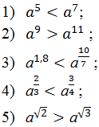 | Решить неравенства:  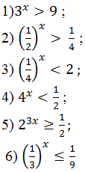  Пример: 2^{x+1} – 3∙10^{x} > 5^{2x+1}  4^{x} < 3∙ +  1) Решить уравнения:  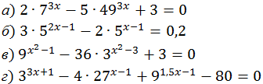  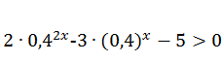 | Ковалёва В.Г.  89041220474  kovaleva_vg@mail.ru
 | Геометрия | Повторение: Площадь поверхности и объём цилиндра. Решение задач. | - Объем цилиндра равен 63см³, а площадь осевого сечения 18см². Найдите радиус основания цилиндра.  - В цилиндр вписана правильная треугольная призма, у которой каждое ребро равно 4см. Найдите объем цилиндра.  - Цилиндр получен вращением квадрата со стороной 5см вокруг одной из его сторон. Найдите объем полученного цилиндра. | 1.Объем цилиндра равен 60см³, а площадь осевого сечения 24см². Найдите радиус основания цилиндра.  2.Отрезок АС, концы которого лежат на разных окружностях оснований цилиндра, пересекает ось цилиндра под углом 60^{о}. Найдите объем цилиндра, если длина отрезка АС равна 8см.  3. 3.В цилиндр вписан куб со стороной 2см. Найдите объем цилиндра.  4.Цилиндр получен вращением прямоугольника АВСD вокруг прямой АВ. Найдите объем цилиндра, если АВ=3см, ВС=5см. | Ковалёва В.Г.  89041220474  kovaleva_vg@mail.ru
 | Русский язык | Роль мастеров художественного слова в становлении, развитии и совершенствовании языковых норм. | На основе источников Интернет собрать материал по данной теме | https://rus-ege.sdamgia.ru/  вариант 10 | Н.В. Сизова, 89526290427, nata.sizova.08/01/74@mail.ru
 | Физика | Галактика. Типы галактик. Современные представления о происхождении и эволюции | Ответить на вопросы 1 и 2 на стр. 278 | Упр. 42 № 1, 2, 3 | Шуткин Александр Сергеевич, 89041201056, 22062009a@gmail.com
 | Литература | Осмысление Великой Победы 1945 года в 40-50-е годы 20 века. В. Некрасов «В окопах Сталинграда». | https://znanija.com/task/24939707 | Как вы считаете, в чём проявляется нравственная стойкость героев повести «В окопах Сталинграда»? (Письменно ответить на вопрос.) | Н.В. Сизова, 89526290427, nata.sizova.08/01/74@mail.ru
 | Информатика | Модели оптимального планирования | Записать в тетрадь систему основных понятий из параграфа 20 | Ответить на вопросы 1 – 3 на стр. 131 | Шуткин Александр Сергеевич, 89041201056, 22062009a@gmail.com
 | Физкультура | ОФП | Подтягивание 1 х – max сразу отжимание 1 – max  2 подхода  Отжимание 2 х 20 «Д»  Пресс 2 х 25 «М», 3 х 20 «Д»  Скакалка 3х100 | дневник | Кузьмин А.В.  89016408070

